 | Conseil Départemental de Vaucluse

Fourniture et maintenance d’un logiciel de gestion des ouvrages d’art et prestations associées | 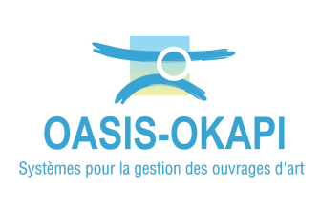
Mémoire technique

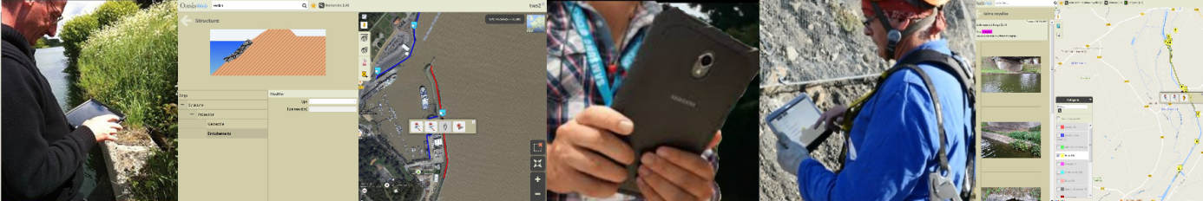

Adresse : | Conseil Départemental de Vaucluse  Hôtel du Département  Rue Viala – CS 60516  84909 AVIGNON Cedex 09
Date : | Janvier 2020

Table des matières

1. La pertinence de la solution OASIS-OKAPI 5
1.1. Principes 5
1.2. Mise en œuvre 7
2. Réponse aux contraintes fonctionnelles 10
2.1. La gestion du patrimoine 10
2.1.1. Description des ouvrages 10
2.1.2. Informations des ouvrages 13
2.1.3. Documents joints et GED 14
2.1.4. La GED 16
2.1.5. Consultation des ouvrages 17
2.2. La gestion des données, documents et archivage 18
2.3. La gestion de la surveillance et de sa programmation 18
2.3.1. La programmation 22
2.3.2. Les visites selon IQOA (PONT, MUR) et VAQOA2 (PR, PPHM) 23
2.3.3. L’adaptabilité de la stratégie de surveillance 25
2.3.4. Les PV de visites 26
2.4. La gestion des programmations d’entretiens, de projet et de travaux 26
2.5. Les alertes 29
2.6. Les requêtes multicritères 30
2.6.1. Requêtes multicritères 30
2.6.2. Personnalisation et requêtes pré-paramétrées 32
2.6.3. Mise à disposition de la couche sémantique 34
2.7. Les éditions et impressions 34
2.7.1. Personnalisation des modèles 34
2.7.2. Edition de documents 35
2.7.3. Edition automatique 40
2.7.4. Mise à disposition de modèles d’édition 41
2.8. Les imports/exports de données 51
2.9. Ergonomie générale 51
2.10. Les interfaçages 53
2.10.1. Interface avec le SIG - Informations 53
2.10.2. Fonds de carte 55
2.10.3. Interface avec STREETVIEW et MAPILLARY 55
2.11. La gestion des droits utilisateurs 56
2.11.1. Niveaux d’usage 56
2.11.2. Niveaux d’habilitation 58
2.12. Mobilité 58
3. Connaissances des technologies mises en œuvre au sein du Département 59
4. Moyens mis en œuvre pour l’assistance et le support 60
4.1. Les phases du projet 60
4.2. Détails des prestations 60
4.3. Planning 61
4.4. Conduite du projet et des réunions liées 61
5. Compétences techniques 63
5.1. Effectif et moyens techniques associés au projet 63
5.2. Expérience professionnelle des collaborateurs réalisant les prestations 63
6. Organisation de la veille technologique 65
6.1. Veille technologique 65
6.2. Maintenance 65
7. Connaissance de l’architecture ciblée et références dans un environnement équivalent 67
8. Planning de mise œuvre 67
9. Durée et programme des formations demandées 68
9.1. Idées générales sur la formation 68
9.2. Programmes de formation 69
9.2.1. Programme proposé pour les administrateurs 69
9.2.2. Programme proposé pour les gestionnaires 69
9.2.3. Programme proposé pour les utilisateurs 70

La pertinence de la solution OASIS-OKAPI

Principes
La pertinence de la solution OASIS-OKAPI est fondée sur l'idée que les visites réalisées par les inspecteurs mandatés par le Département constituent le cœur du système de gestion des ouvrages d'art et que leurs qualités respectives sont étroitement liés.
La technologie de dématérialisation OASIS-OKAPI offre aux inspecteurs mandatés par le Département la possibilité de réaliser leur visite sur le terrain avec une grande efficacité.
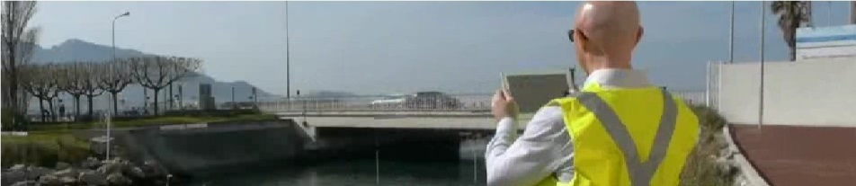
La puissance des tablettes OKAPI-ANDROID permet de charger des dizaines de visites à réaliser sur celles-ci de sorte que les inspecteurs peuvent se consacrer entièrement à leur mission.
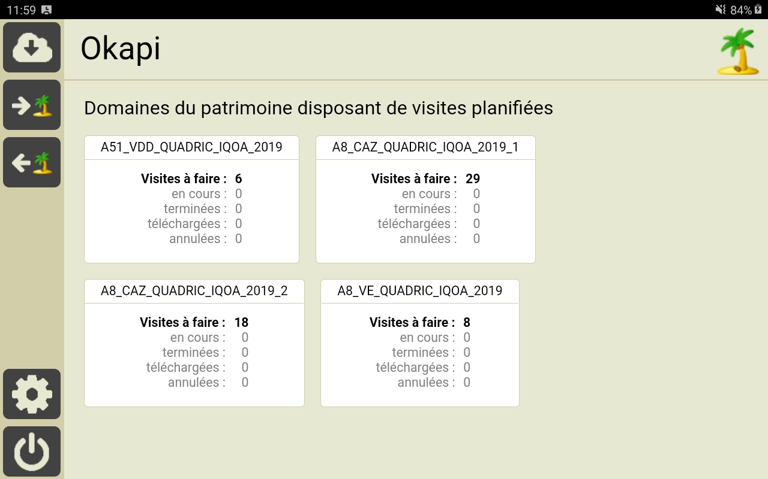
Page d’accueil d’une tablette chargée avec 4 paquets de visite contenant respectivement 6, 29, 18 et 8 visites à réaliser.
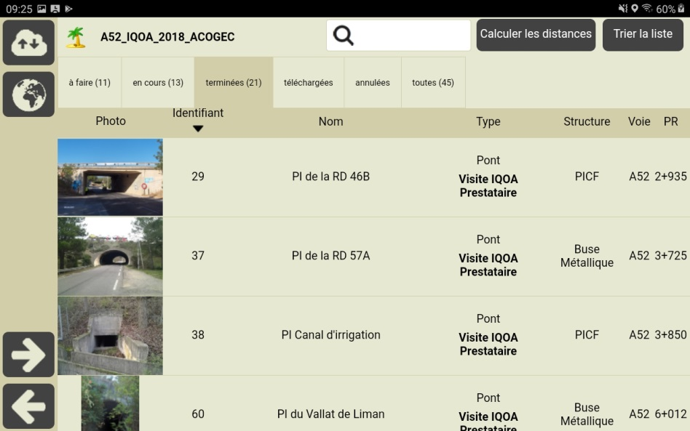
Page d’accueil d’une tablette chargée avec une campagne de visites à réaliser
Grâce à la technologie de dématérialisation, les informations acquises sur le terrain dans le cadre des visites (notes, photos, désordres, éléments défectueux, demandes d’intervention) sont téléchargées à distance sur le serveur sans que les inspecteurs aient besoin de devoir repasser au bureau pour d’éventuelles taches de synchronisation.
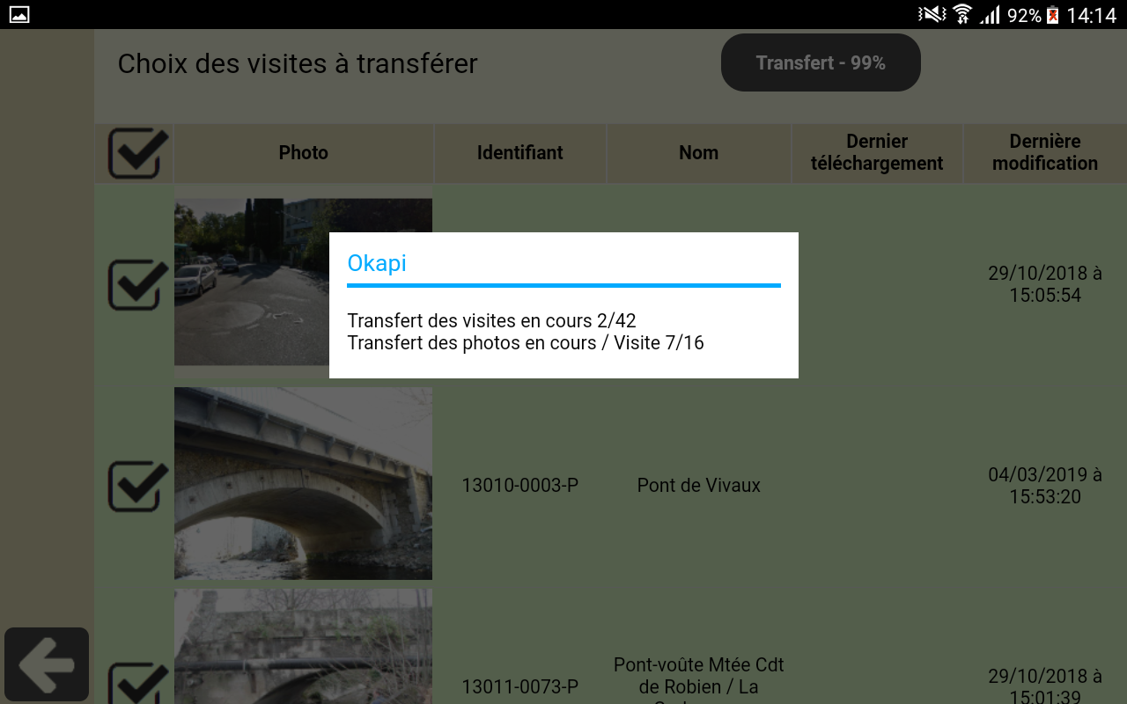
Page de téléchargement des visites terminées.
Ces informations régulièrement intégrées sur le serveur sont mises à disposition des gestionnaires des ouvrages via les interfaces d’OASIS-WEB et leur permettent d’exercer leur métier.
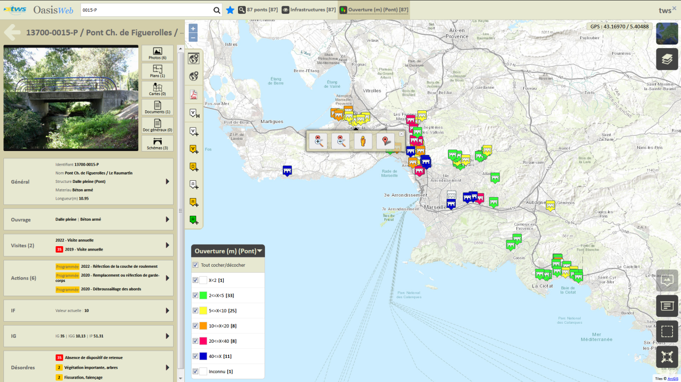
OASIS-WEB offre des interfaces claires et conviviales pour consulter et traiter l'information qu'elle concerne les infrastructures (1), les visites (2), les désordres (3), les éléments (4), les actions (5).
Cette approche se généralise chez les clients de TWS : OKAPI est distribué à 250 exemplaires.
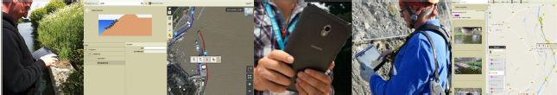

Mise en œuvre
A la suite des expériences acquises avec les Départements de l'Hérault et de la Haute-Savoie, il est proposé de réaliser des pilotes pour vérifier/mettre au point la démarche proposée sur des ouvrages représentatifs :
  - 20 ouvrages de franchissement (ponts),
  - 20 ouvrages de soutènement (murs, enrochements, gabions, etc.),
  - 5 PPHM,
  - 5 parades rocheuses (OPRN)
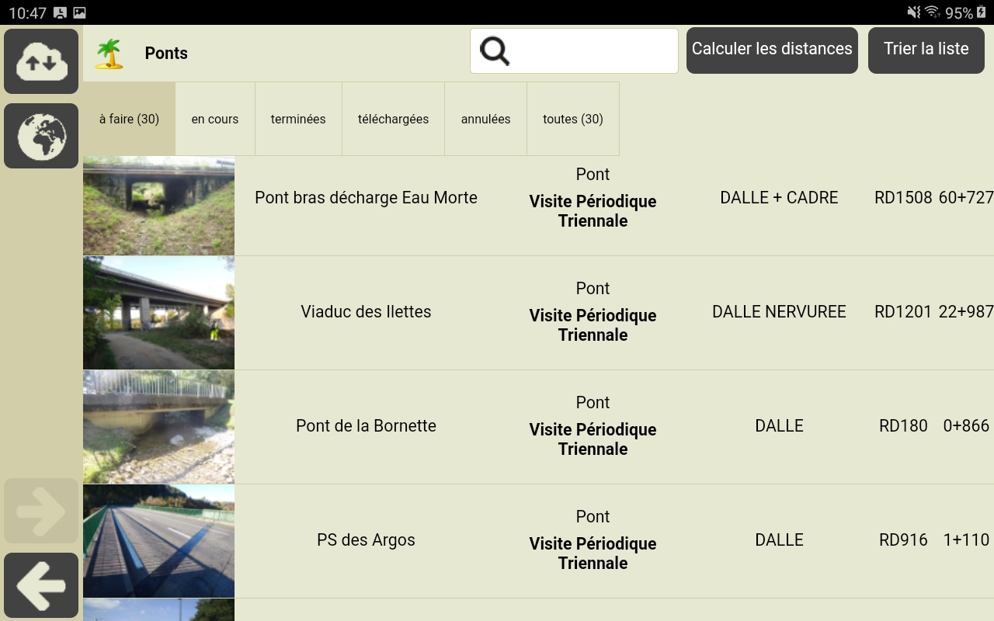
Pilote OKAPI pour les ouvrages de franchissement
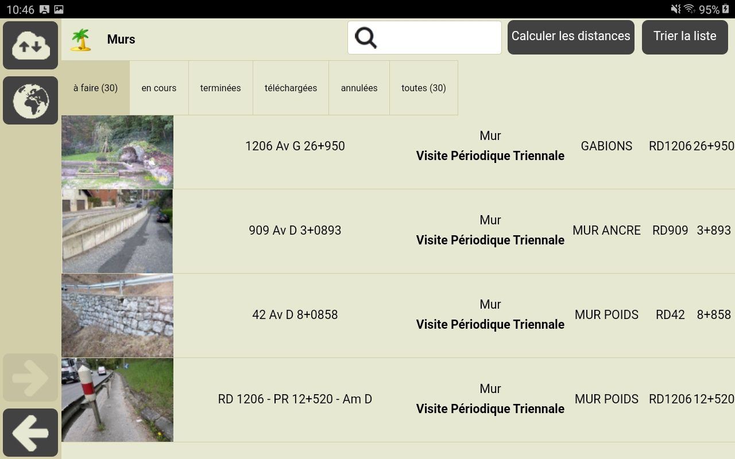
Pilote OKAPI pour les ouvrages de soutènement
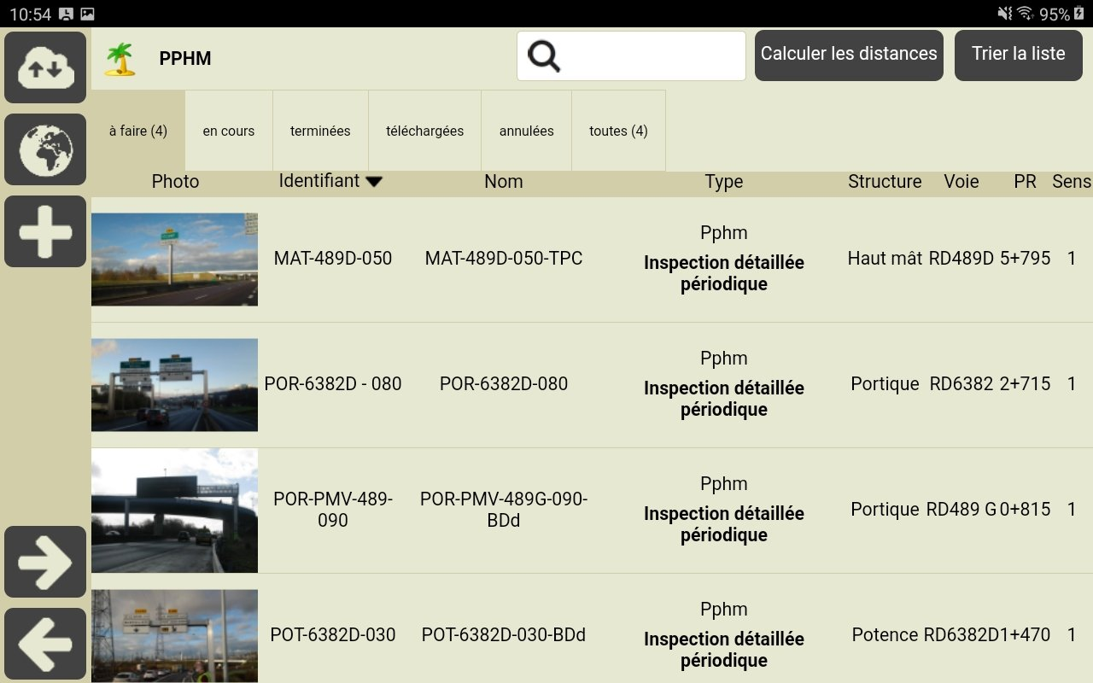
Pilote OKAPI pour les PPHM
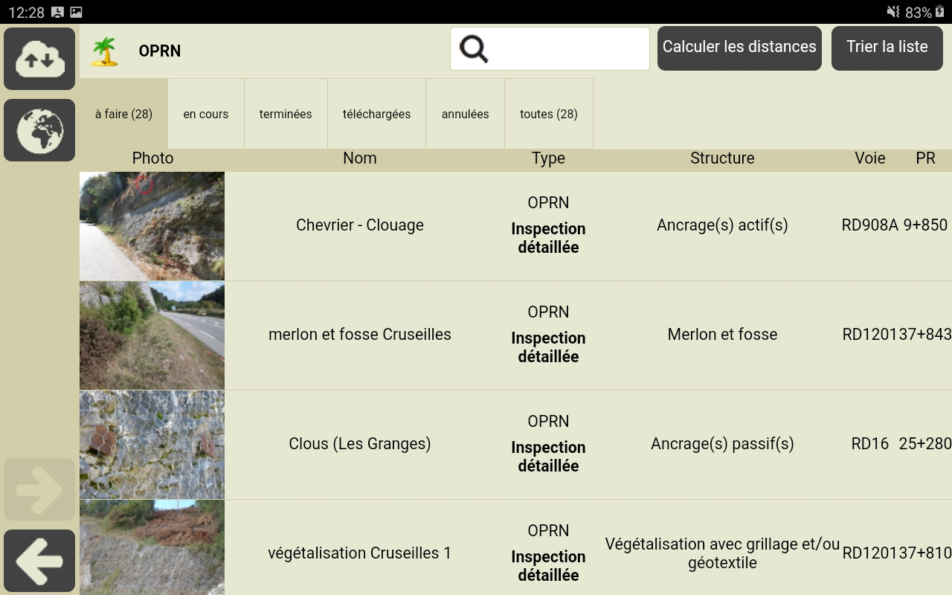
Pilote OKAPI pour les parades rocheuses (OPRN) – Département de Haute-Savoie

Réponse aux contraintes fonctionnelles
Patrimoine à gérer : ponts, murs de soutènements, parois rocheuses, PPHM

La gestion du patrimoine

Description des ouvrages
La composition des ouvrages en éléments unitaires est établie à partir de modèles d’objets paramétrés associés à chacun des patrimoines formalisés dans OASIS-OKAPI : Ponts, Murs, PPHM, Parades Rocheuses, etc.
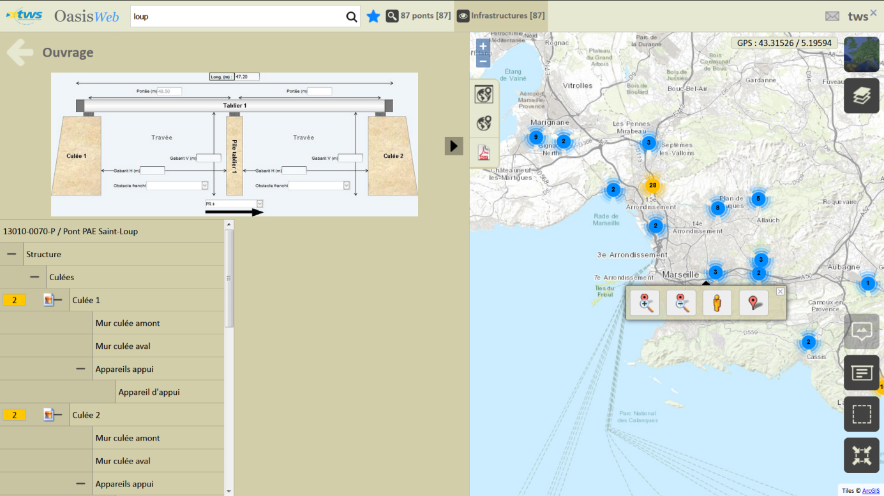
La composition de ce pont à tabliers (1 Tablier, 1 Pile, 3 Appareils d’appui, 2 Joints de chaussée, …) est déterminée à partir d’un modèle d’objet Pont.
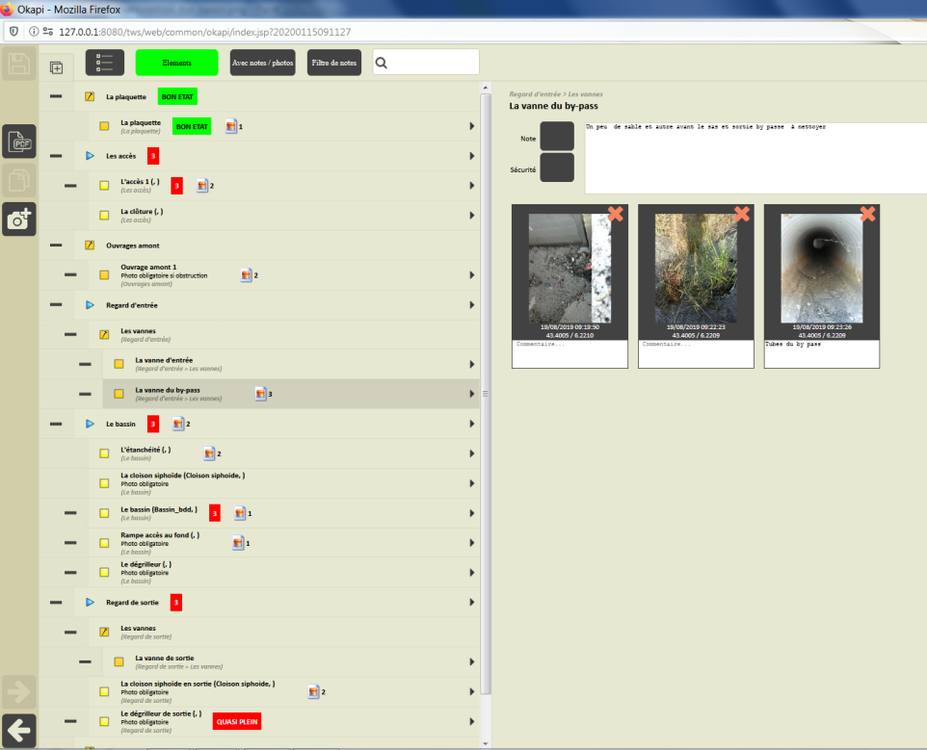
La composition de ce Bassin hydraulique Décanteur Déshuileur (Vanne du bypass, Regards d’entrée et de sortie) est déterminée à partir d’un modèle d’objet Bassin hydraulique.
Les champs associés aux éléments sont prédéfinis pour chacune des classes livrées avec le système (plusieurs centaines). Ils peuvent être ajustés si nécessaire. Il est possible de masquer un champ ou d’ajouter un champ sur une classe particulière d’élément.
L’approche « modèles de visite » est utilisée pour recenser des ouvrages sur le terrain et les visiter à la volée :
- Positionné(e) sur l’ouvrage à recenser, on choisit un modèle d’objet parmi ceux disponibles sur la tablette :
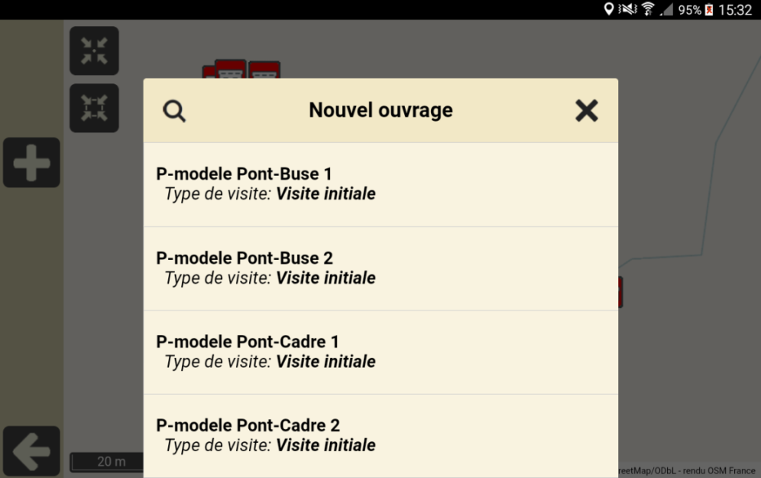
- On recense la page de l’ouvrage :
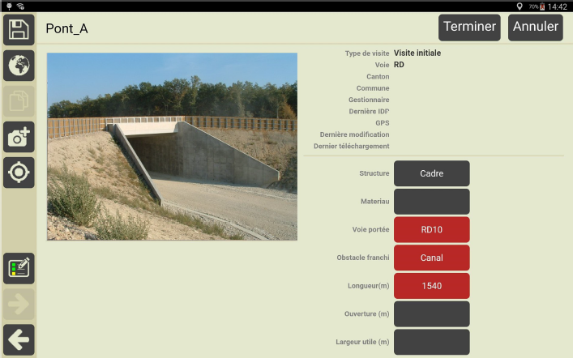
- Puis les éléments, les désordres, …
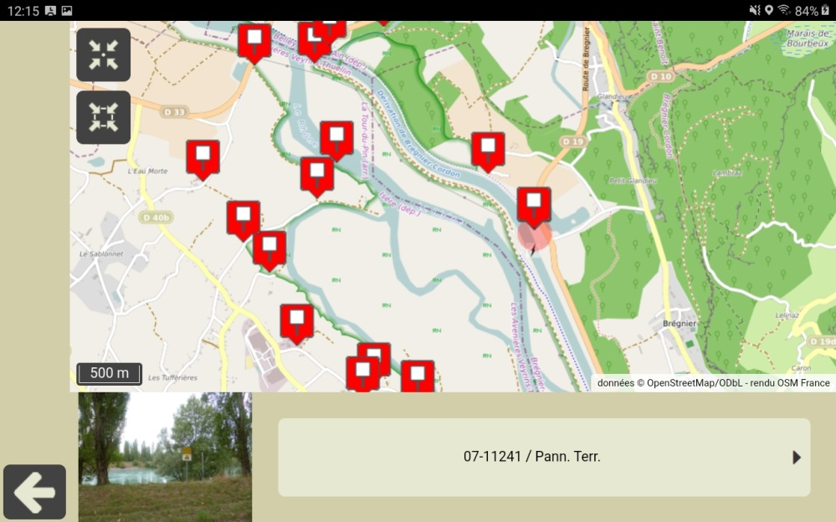
Cette démarche est utilisée par la Compagnie Nationale du Rhône pour réaliser le recensement de ses ouvrages de signalisation

Informations des ouvrages
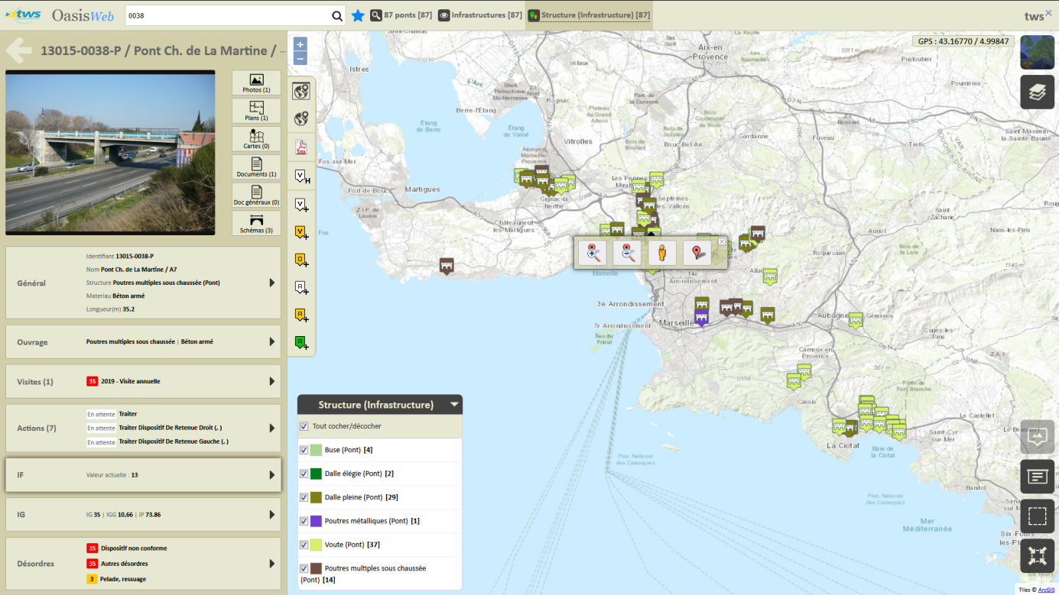
L’interface OASIS-WEB ci-dessus, centrée sur l’ouvrage, inclut :
  - Un onglet Général : informations administratives ;
  - Un onglet Ouvrage : caractéristiques techniques et dimensionnement de tous les éléments composant l’ouvrage ;
  - Une carte montrant le positionnement de l’objet sur la carte et permettant de modifier celui-ci ;
  - Un onglet IG : notations de l’ouvrage
  - Un onglet IF : hiérarchisation de l’ouvrage (indice fonctionnel) ;
  - Un onglet Visites : visites de tous types (faites, en cours, programmées ou à programmer) ;
  - Un onglet Désordres : connaissance des désordres ;
  - Un onglet Documents : rapports de visites existants, inspections périodiques et exceptionnelles ;
  - Un onglet Actions : petites études et avant projets (réalisés, en cours, programmés ou à programmer) ; petits travaux et travaux d'investissements (réalisés, en cours, programmés ou à programmer) ; estimation et chiffrage des travaux.

Documents joints et GED
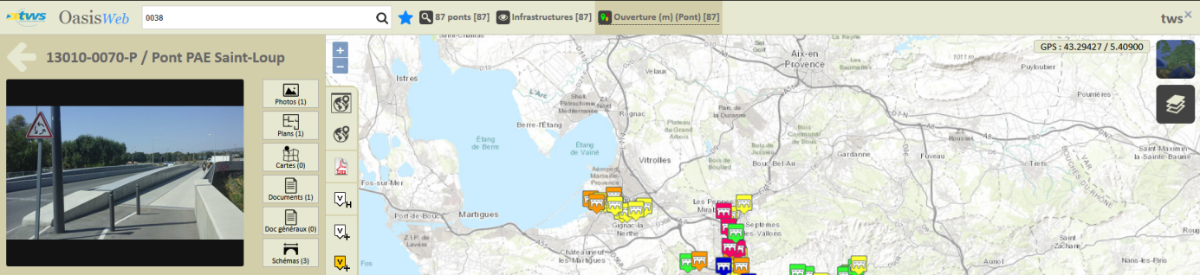
Documents de l’ouvrage (1)
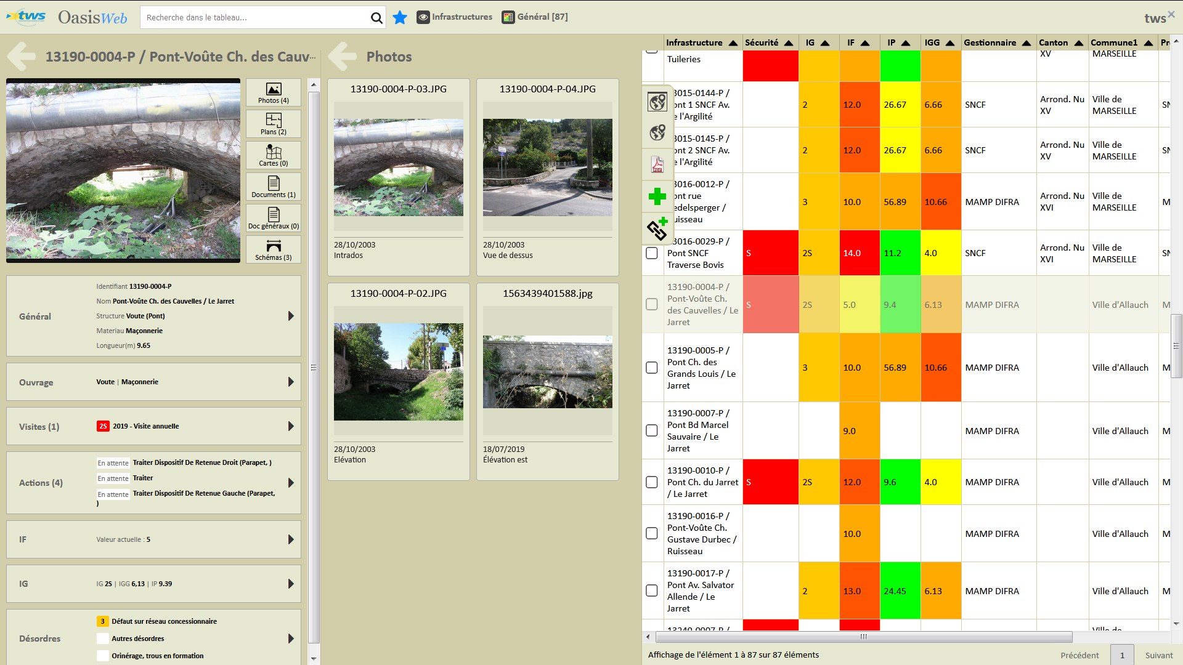
Documents de l’ouvrage (2)
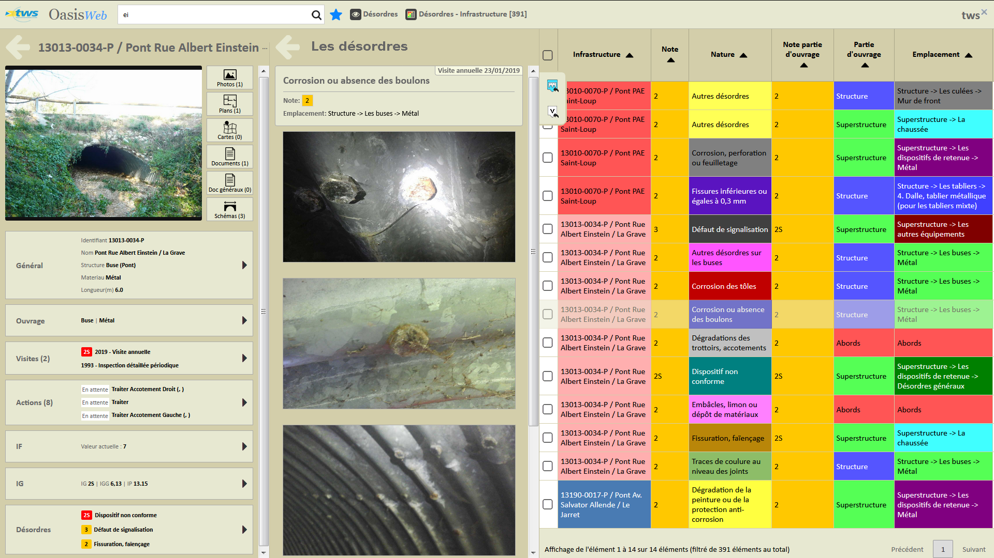
Documents associés aux désordres de l’ouvrage
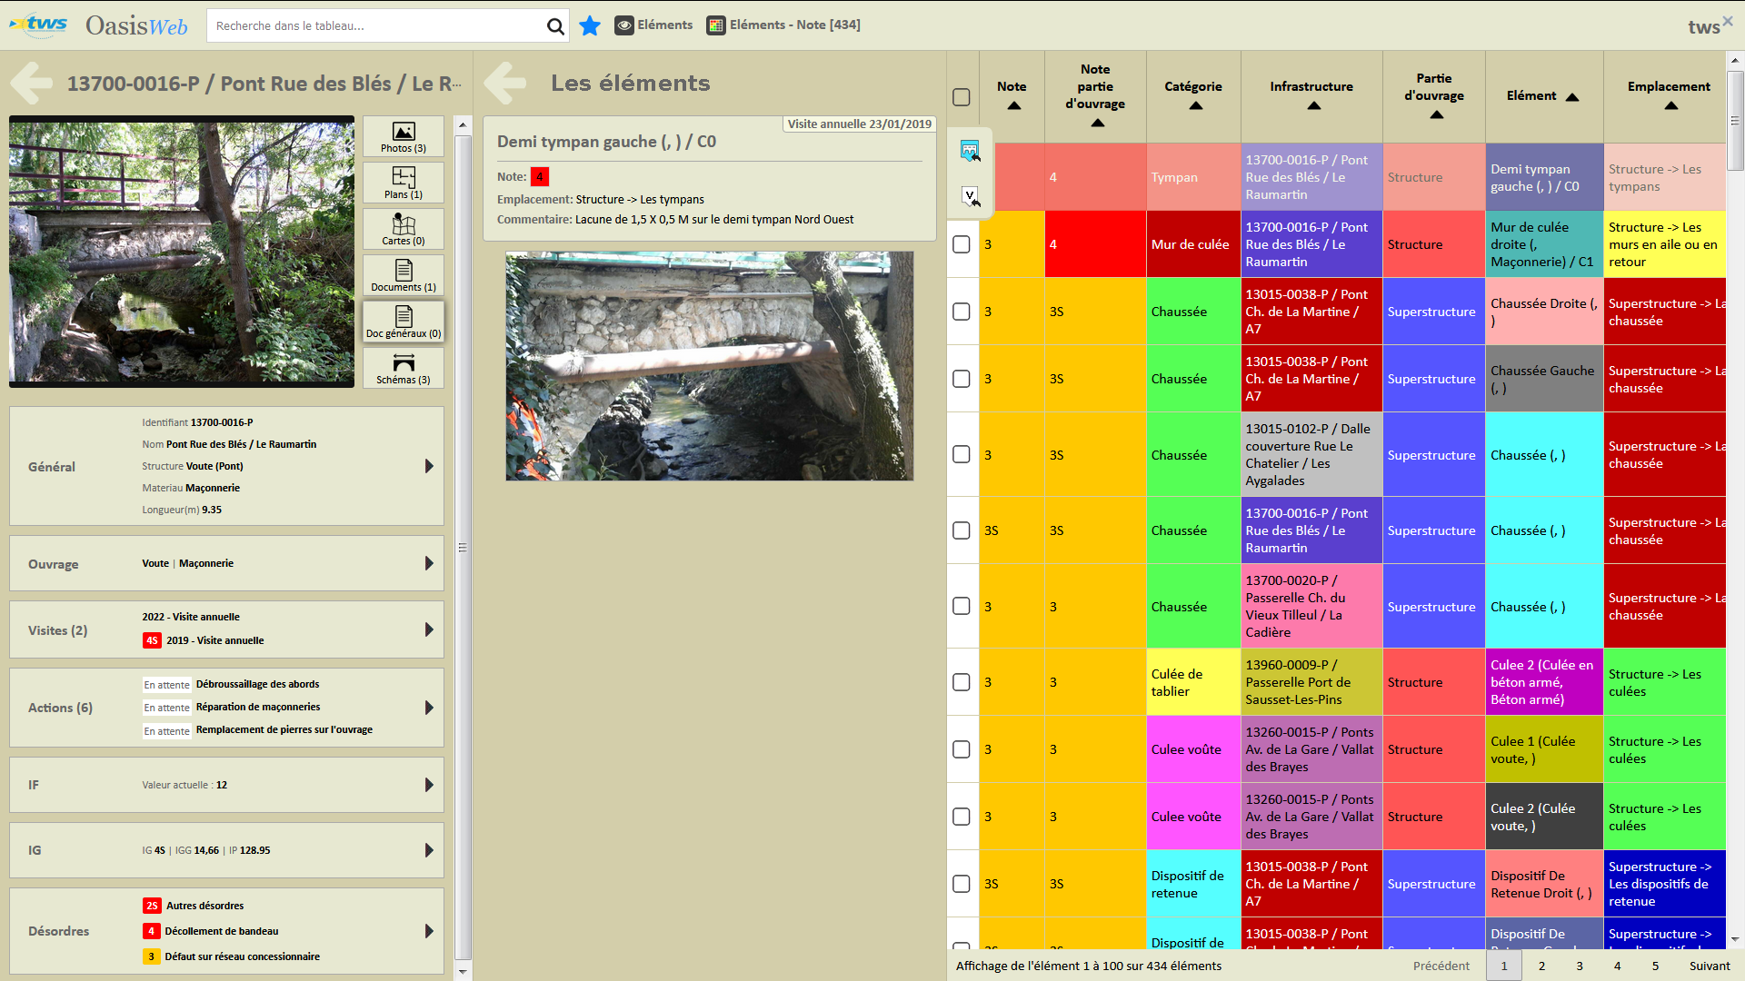
Documents de l’ouvrage associés aux éléments défectueux de l’ouvrage
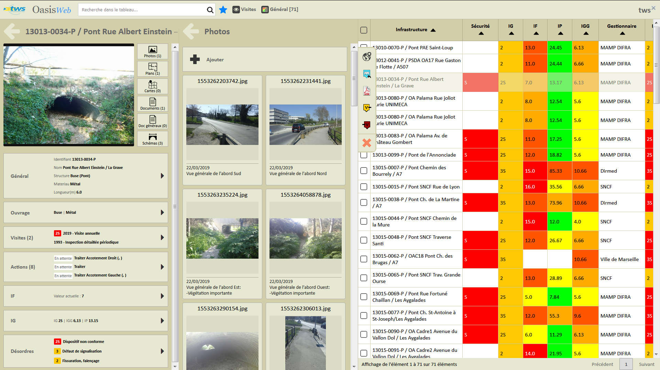
Documents de l’ouvrage associés aux visites de l’ouvrage
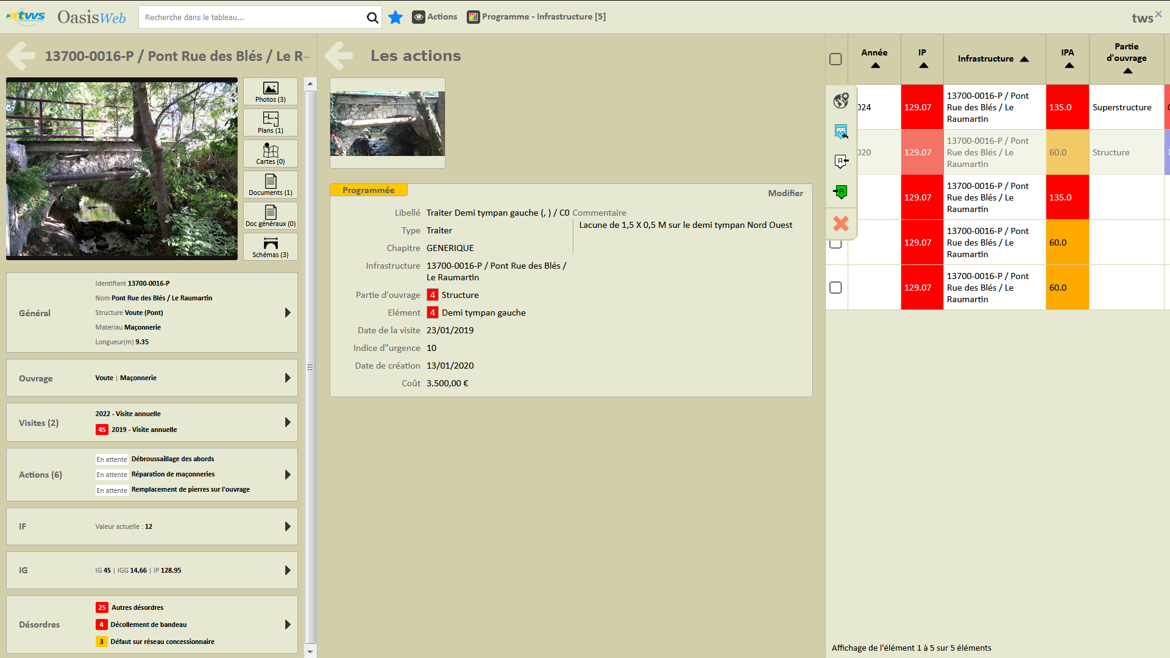
Documents de l’ouvrage associés aux actions sur l’ouvrage

La GED
L’ensemble des documents gérés par OASIS sont consignées dans la solution de gestion électronique de documents ALFRESCO.
Ce qui garantit la fiabilité de la solution dans un contexte où des centaines de visites OKAPI et des milliers de photos, … sont intégrées chaque année dans les systèmes des Départements utilisant OASIS-OKAPI comme l’illustre les diagrammes ci-après.

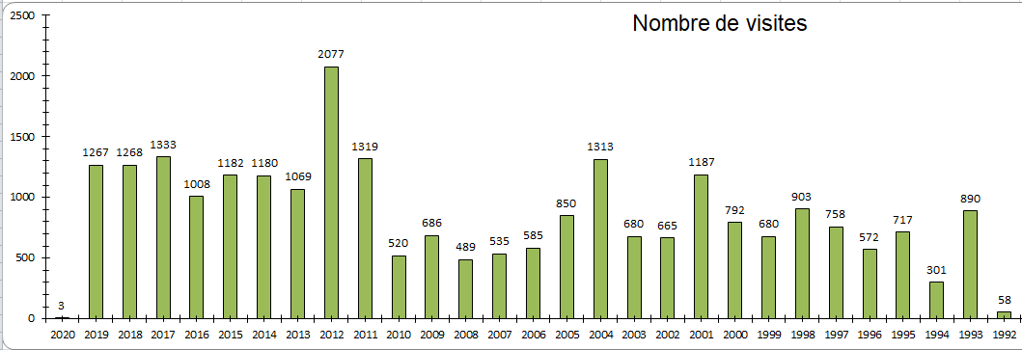
Nombre de visites : 1267 visites en 2019
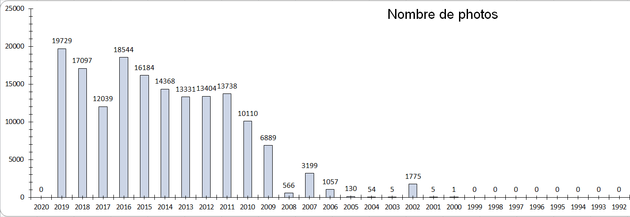
Nombre de photos : 19729 photos en 2019

Consultation des ouvrages
OASIS-WEB offre un mode Consultation ouvert à tous permettant :
  - la consultation classique des informations relatives à un ouvrage ;
  - la localisation des ouvrages par rapport à une ou plusieurs voies, par PR et par système de coordonnées (GPS, Lambert 93) ;
  - la cartographie et l’affichage de façon interactive sur des fonds de carte (type IGN scan 25 ou autres…) n'importe quel ouvrage (position X.Y) selon des critères de recherche ;
  - la visualisation des plans au format Autocad (DWG ou DXF) ;
  - la visualisation des photos des ouvrages ;
  - des liens directs vers des documents textes extérieurs au logiciel (conventions, rapports de visites, DCE, fiches de mise à jour après travaux…).
Avec :
  - gestion des favoris,
  - historique des pages consultées

La gestion des données, documents et archivage
OASIS permet l'export d'un dossier d'archive par ouvrage contenant les documents suivants :
  - Fiche complète de l'ouvrage
  - Fiches détaillées des interventions
  - Documents associés à l'ouvrage, provenant de la GED.

La gestion de la surveillance et de sa programmation
Le processus principal pour la surveillance est le suivant :
- Le gestionnaire prépare la nouvelle campagne de visite en générant les paquets de visite destinés aux différents inspecteurs impliqués dans celle-ci. Cette opération est réalisée depuis une interface d’OASIS-WEB dédiée à la programmation et au suivi des visites.
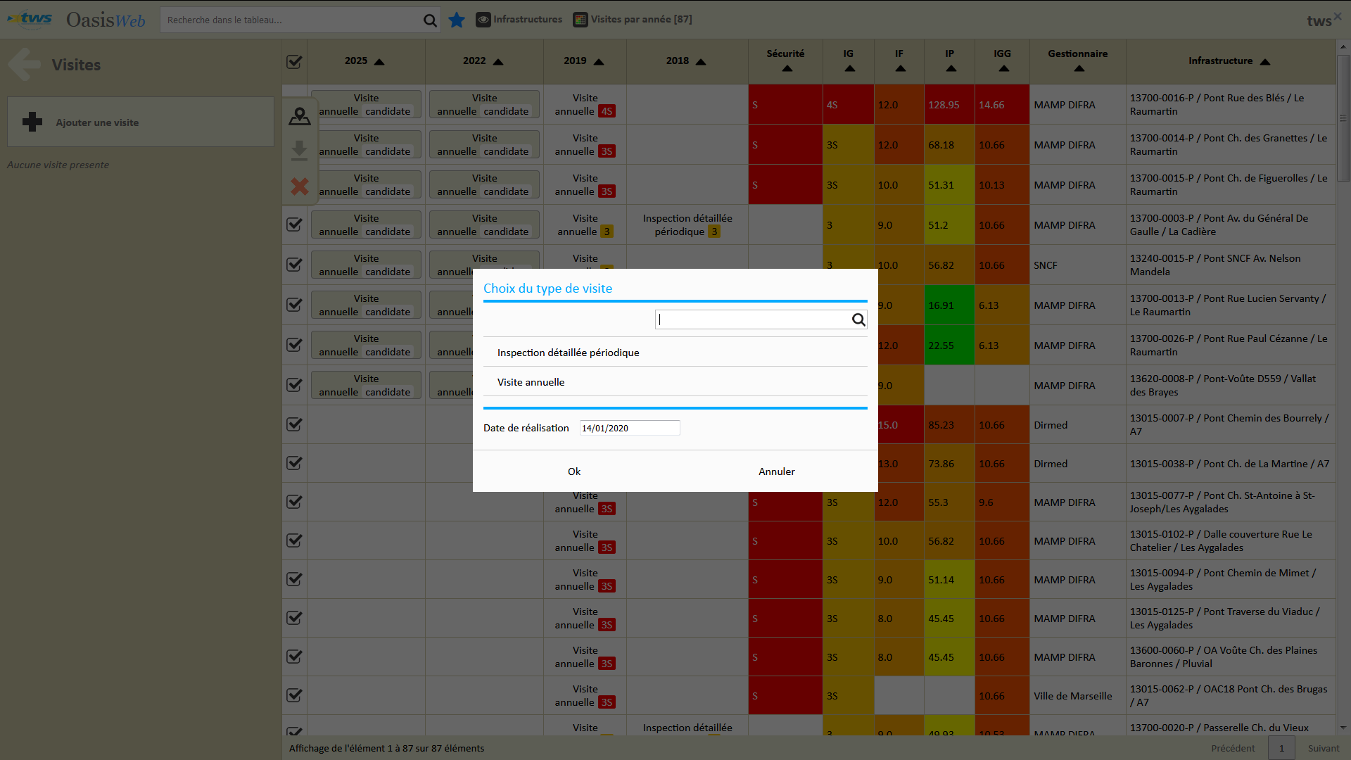
Programmation de visites annuelles à partir du tableau des visites par année : constitution du paquet OKAPI associé
- Après leur génération, les paquets se tiennent à la disposition des personnes concernés sur le serveur OASIS. Depuis leur tablette OKAPI, les inspecteurs se connectent au serveur OASIS pour télécharger leurs paquets de visite respectifs.
- Au terme de cette opération, chaque inspecteur dispose sur sa tablette des différents paquets de visite à réaliser.
La tablette de l’inspecteur est chargée avec quatre paquets de visite contenant respectivement 6, 29, 18 et 8 visites à réaliser. Dans l’exemple présenté, il s’agit de visites IQOA.
- L’inspecteur vérifie les visites à réaliser : localisation des ouvrages par rapport à sa position actuelle, photos et descriptions de l’ouvrage, plan de visite, visite précédente, historique des visites …
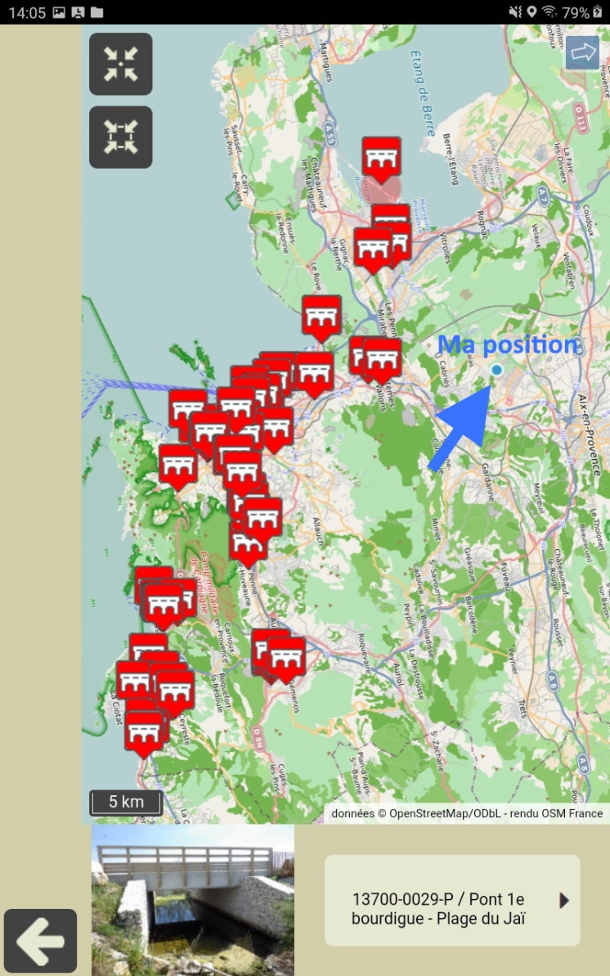 | 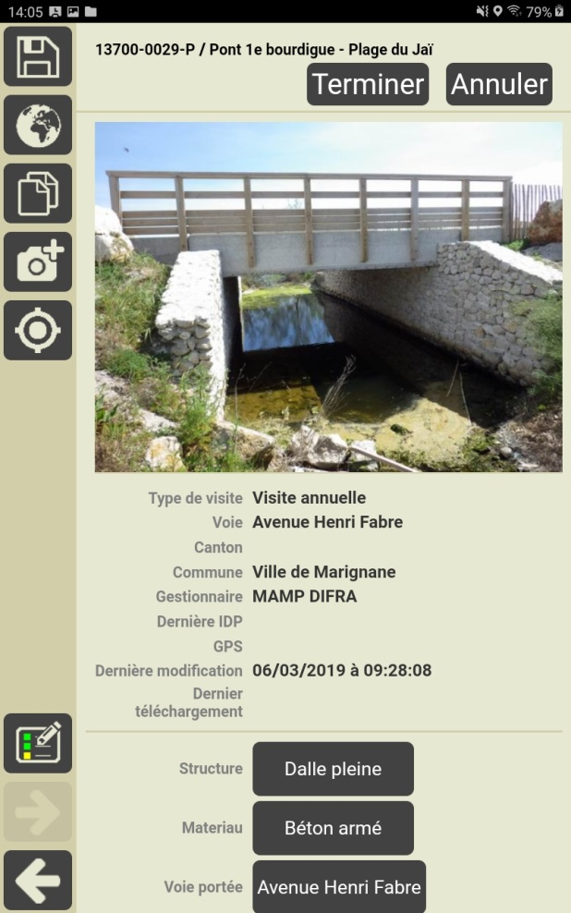

- L’inspecteur réalise les visites sur le terrain en totale autonomie.
- Au fur et à mesure de leur réalisation, les visites sont téléchargées depuis la tablette OKAPI sur le serveur OASIS.
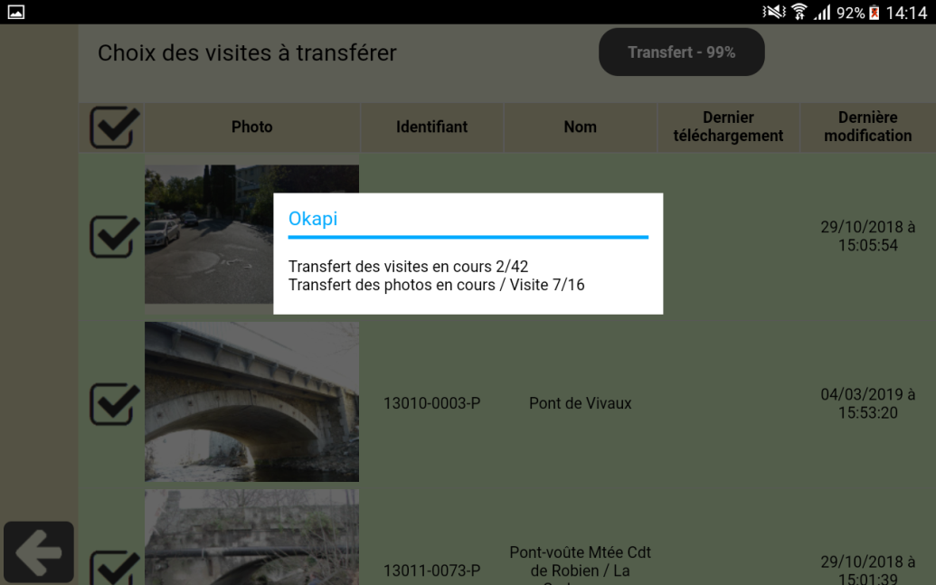
Page de téléchargement en cours sur la tablette
- Lors de sa prochaine connexion, le gestionnaire sera alerté des téléchargements de visite terminée effectués pendant son absence.
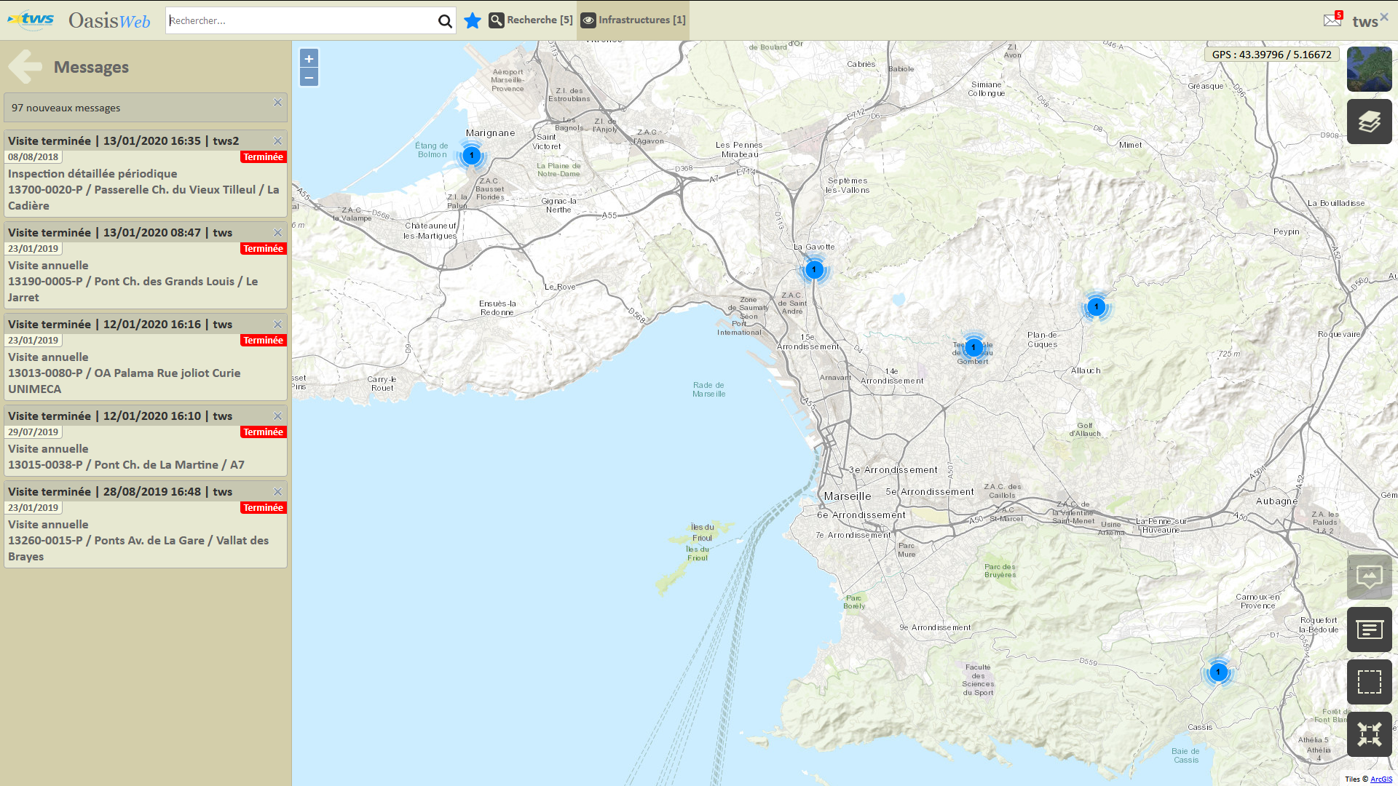
Visites terminées téléchargées en absence et ouvrages associés

La programmation
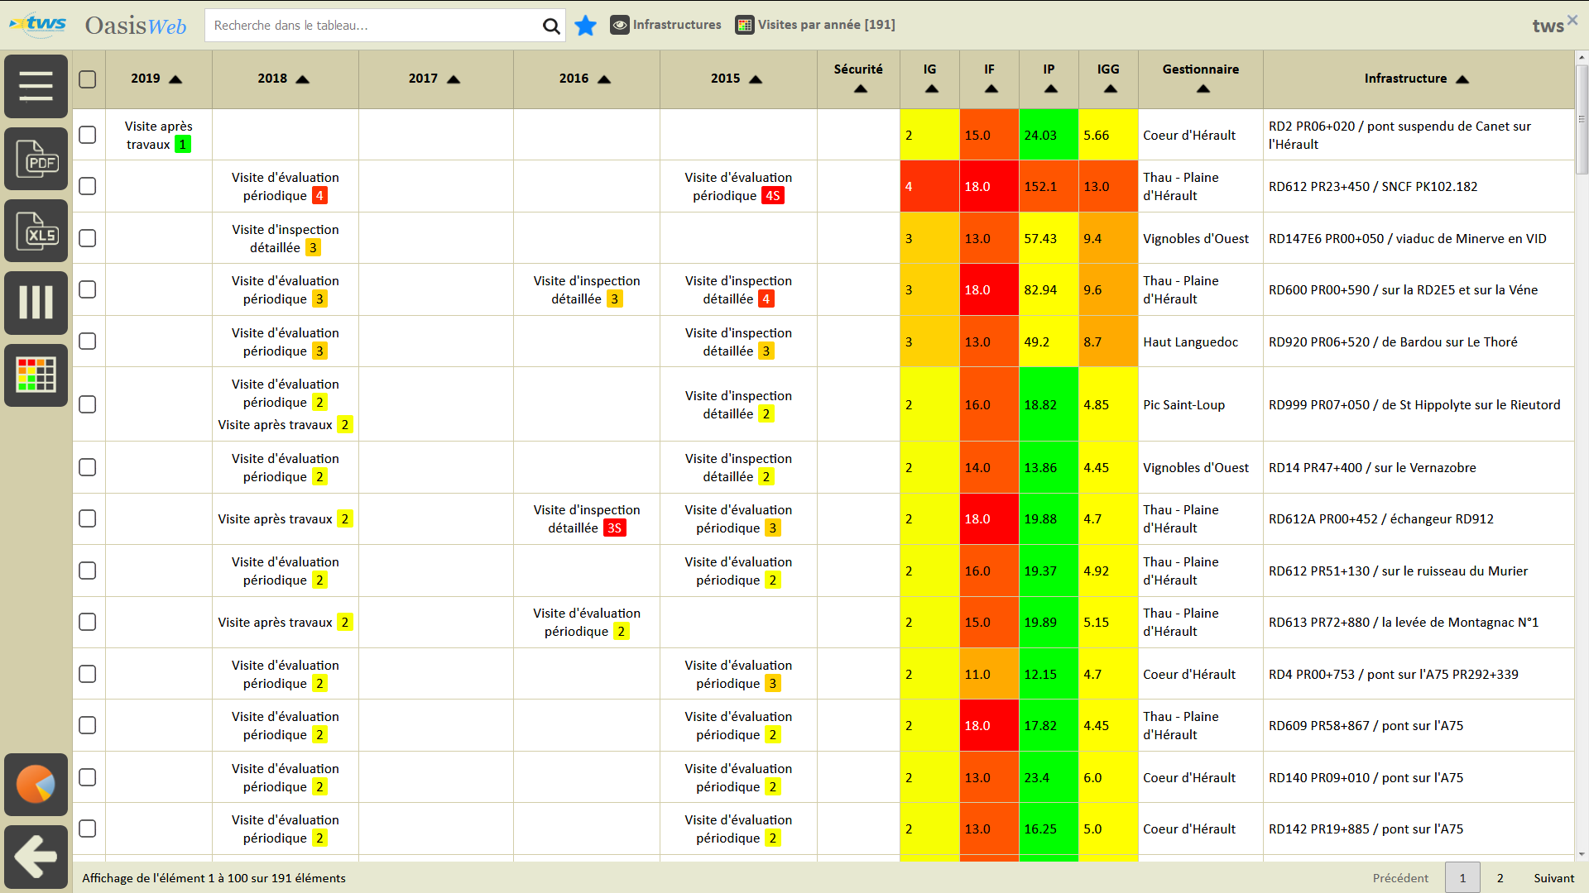
Interface OASIS-WEB pour la programmation des visites
OASIS-OKAPI permet :
  - La programmation de toutes les visites et leur suivi (visites annuelles, visites IQOA, inspections détaillées, visites subaquatiques ou surveillances spécifiques, instrumentations), programmation par ouvrage, annuelle et pluriannuelle, par agence ou pour l'ensemble des agences ;
  - De renseigner de nombreuses informations pour chaque visite réalisée, en cours, programmée ou à programmer ;
  - La création de simulations et de programmations budgétaires pluriannuelles pour plusieurs types de visites (visites subaquatiques, inspections détaillées…).

Les visites selon IQOA (PONT, MUR) et VAQOA2 (PR, PPHM)
OASIS-OKAPI permet :
  - La gestion des campagnes de visites :
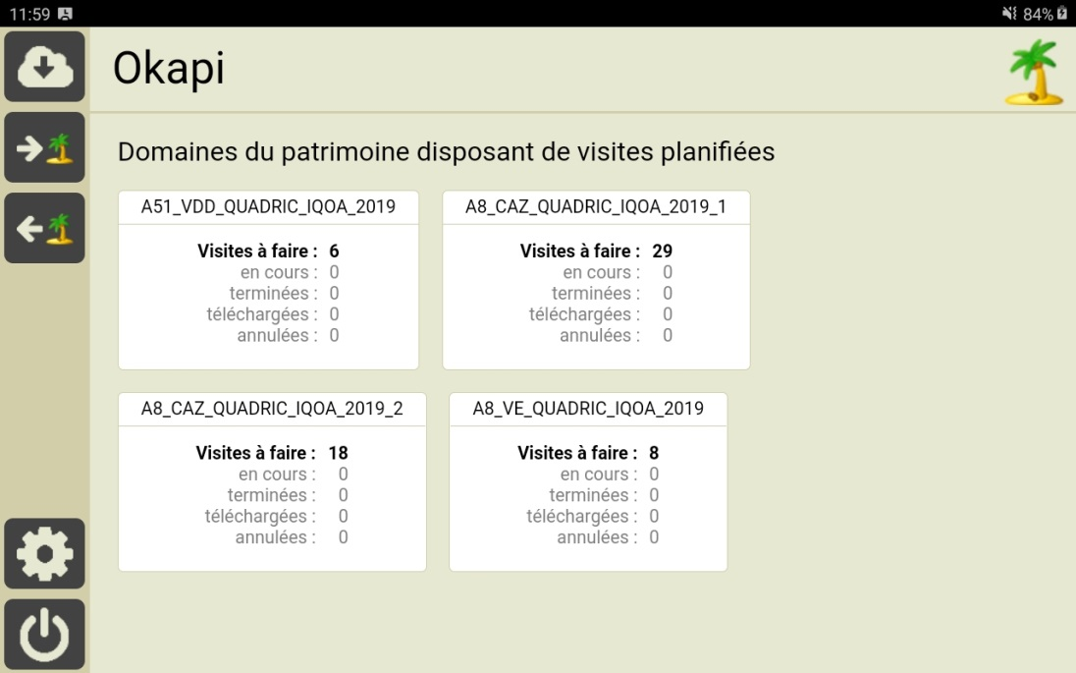
  - La gestion d’une campagne de visites :
    - Préparation des visites :
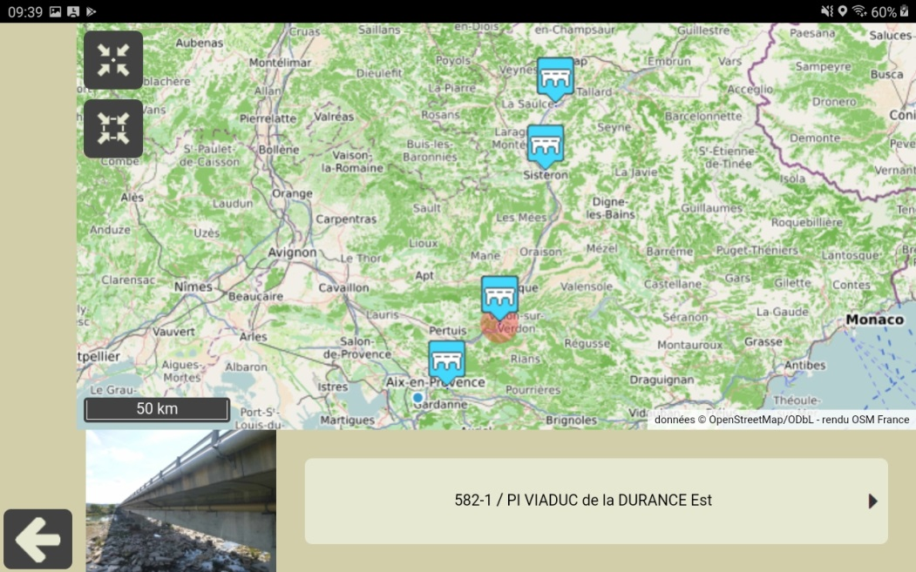
    - Gestion d’une visite :
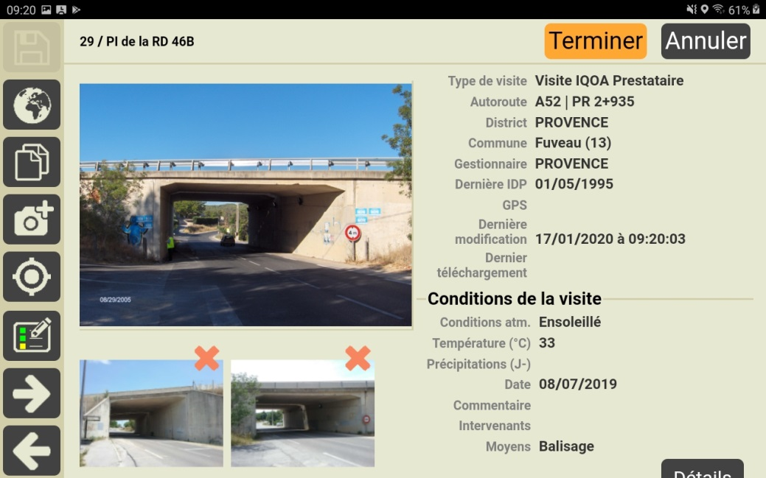
    - Saisie des conditions de visite :
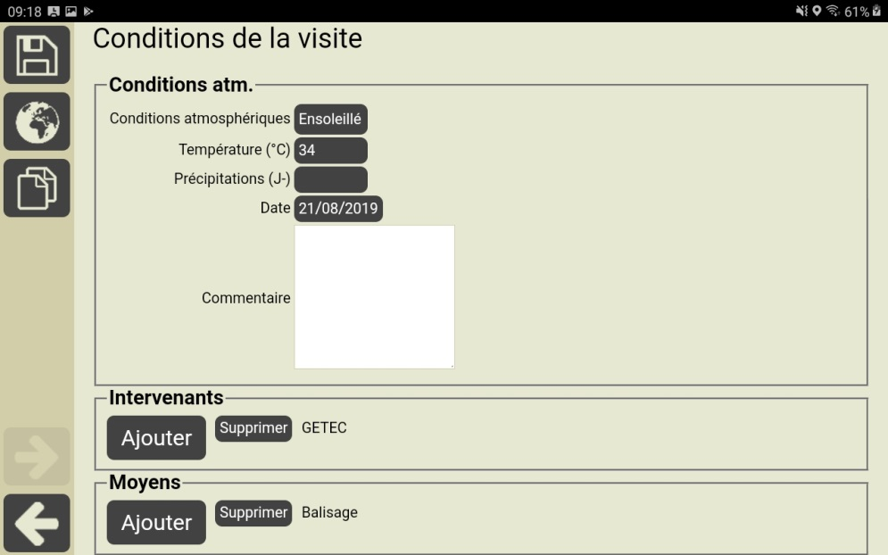
    - Saisie des désordres :
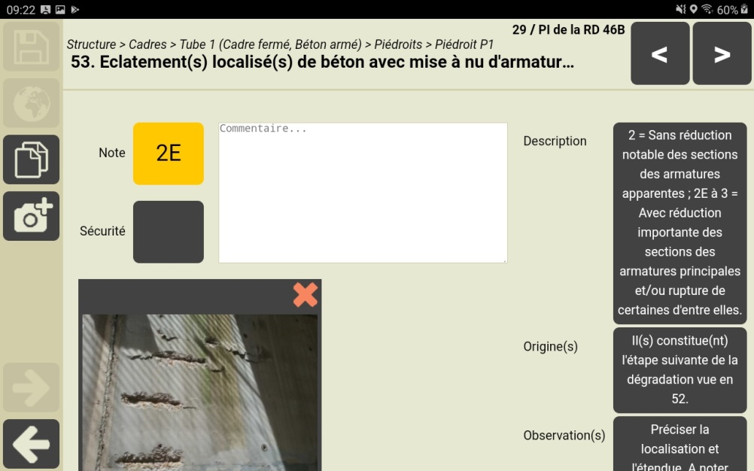
    - Saisie des demandes d’intervention :
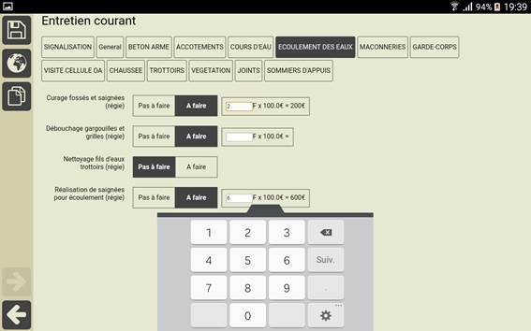

L’adaptabilité de la stratégie de surveillance
Le texte de référence en vigueur pour les ouvrages d’art du réseau routier départemental est l’instruction technique pour la surveillance et l’entretien des ouvrages d’art (ITSEOA) de 2010 qui a été rendue exécutable par la circulaire du 16 février 2011 relative à la publication de la nouvelle instruction technique pour la surveillance et l’entretien des ouvrages d’art.
La méthodologie d’évaluation (de notation) des ouvrages est la méthodologie IQOA (Image de la Qualité des Ouvrages d’Art). Cette méthodologie laisse le choix au gestionnaire d’adapter sa stratégie de surveillance tout en conservant certains prérequis. La solution logicielle doit permettre à l’administrateur fonctionnel d’ajuster les règles d’établissement des visites en tenant compte des spécificités de service évoquées dans le présent document.

Les PV de visites
Le logiciel permet :
  - l’intégration de modèles de PV de visite personnalisables (ajout/suppression de champs, insertion d’images, un logo par exemple) ;
  - l’intégration des formulaires de PV de visite IQOA « PONT » afin de permettre la saisie directe sur le terrain ainsi que l’établissement d’un PV de visite numérique. Les photos des désordres seront intégrées dans le PV ;
  - l’intégration des formulaires de PV de visite IQOA « MUR » afin de permettre la saisie directe sur le terrain ainsi que l’établissement d’un PV de visite numérique. Les photos des désordres seront intégrées dans le PV ;
  - l’intégration des formulaires de PV de visite VAQOA2 « PPHM » afin de permettre la saisie directe sur le terrain ainsi que l’établissement d’un PV de visite numérique conformément au guide du Céréma annexe 5« Surveillance et entretien Des Portiques, Potences et Hauts-Mâts de signalisation publié le 13 avril 2017. Les photos des désordres seront intégrées dans le PV ;
  - l’intégration des formulaires de PV de visite VAQOA2 « PR » afin de permettre la saisie directe sur le terrain ainsi que l’établissement d’un PV de visite numérique conformément ... Les photos des désordres seront intégrées dans le PV ;
  - l’évaluation du patrimoine par le biais d’une cotation issue d’un système de valeurs prédéfinies.

La gestion des programmations d’entretiens, de projet et de travaux
Le processus principal pour la programmation de l’entretien est le suivant :
- Les besoins d’entretien et de travaux sont constatés et formalisés lors de la visite terrain : l’inspecteur formalise sur la tablette les interventions d’entretien courant d’entretien spécialisé qu’il préconise. Après le téléchargement des visites, ces interventions apparaissent dans les propositions d’action d’OASIS-WEB.
- A partir de l’interface, les propositions d’actions d’OASIS-WEB sont validées par lot sur la sélection des ouvrages considérés ; à chaque proposition d’action validée, est associée une action en attente.
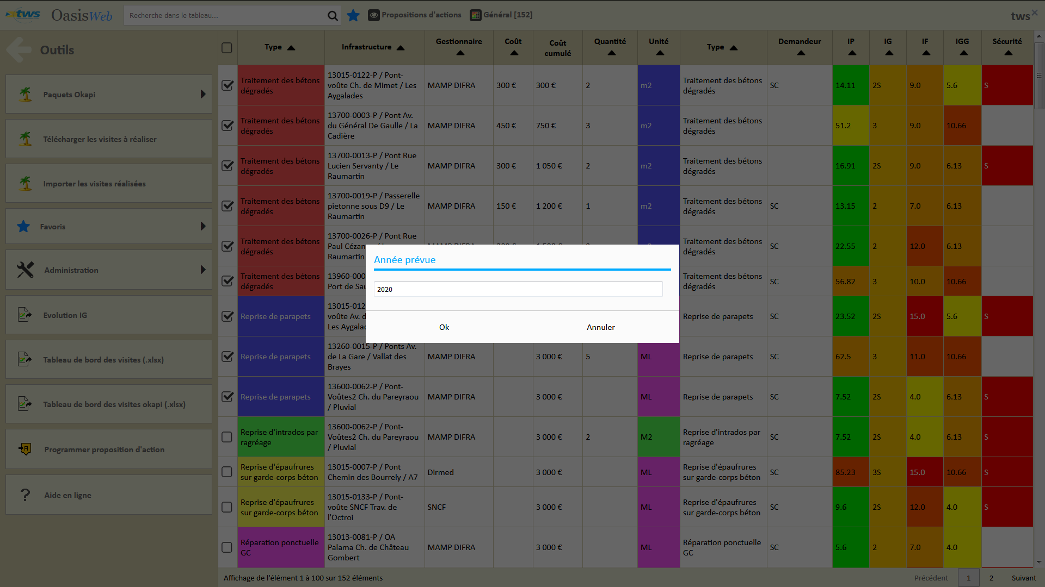
Programmation de 9 propositions d’actions issues d’une campagne de visites comprenant 87 visites annuelles
- Les actions en attente sont alors estimées une par une à partir d’un tableau d’actions pour une sélection d’ouvrages classée dans l’ordre des indices de programmation décroissants :
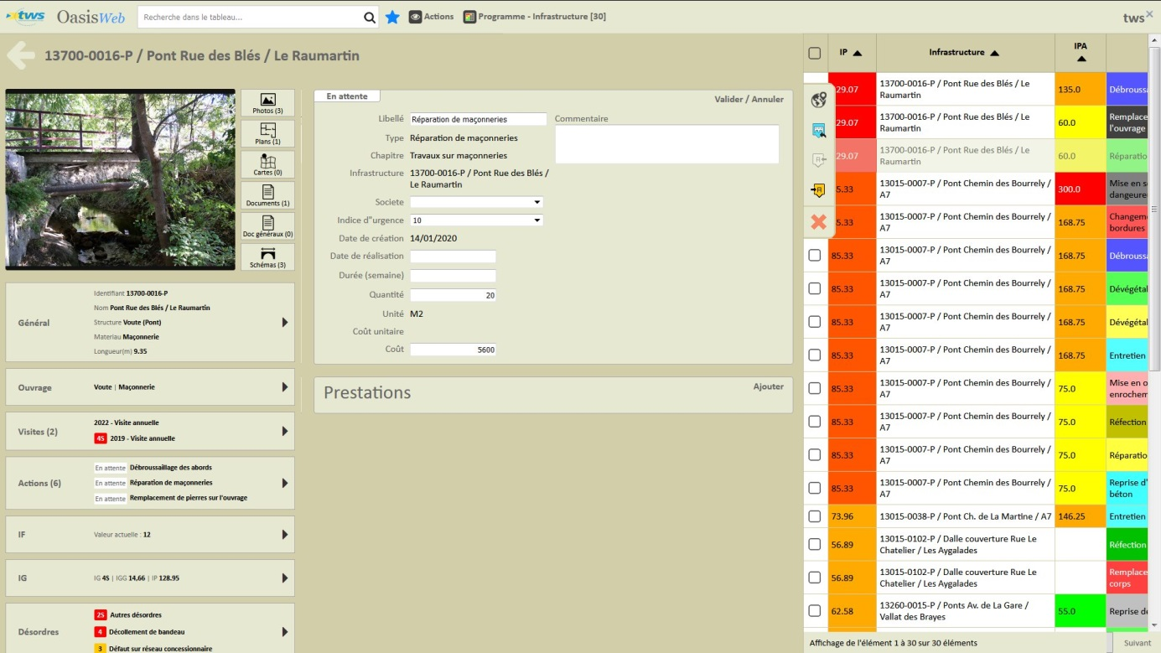

- Une première programmation est ensuite arrêtée en fonction du budget disponible :
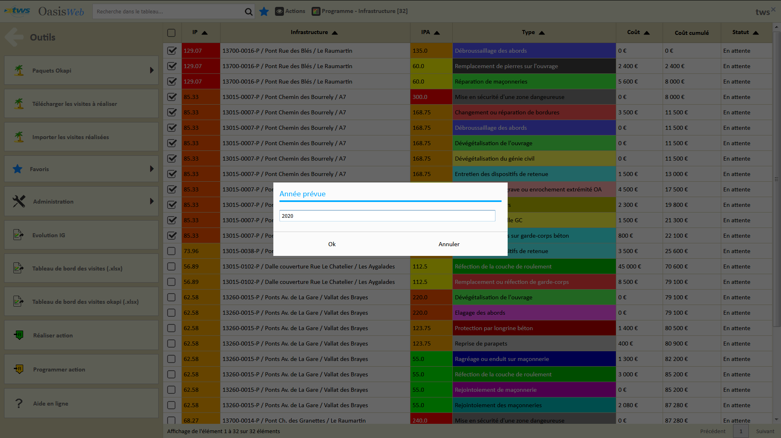

- La programmation pluriannuelle est ensuite ajustée sur la sélection :
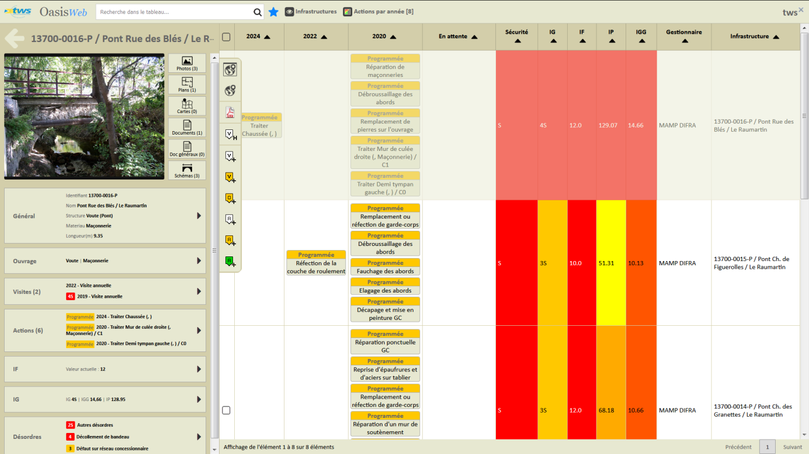
Le logiciel permet :
  - la possibilité de saisir les estimations pour n'importe quelle tâche pour chaque ouvrage, d’établir un programme annuel de l'ensemble des projets ou travaux par agence ou pour l'ensemble des agences (exportation tableur) ;
  - la gestion de tout type d’intervention (entretien courant, spécialisé, travaux, etc.) avec saisie d’informations paramétrables sur l’intervention (intervenants, dates, etc.) ;
  - la gestion des tâches et des alertes, afin d'assurer le contrôle de gestion ;
  - la gestion des contacts pour chaque OA (entreprise, agence, correspondant OA : enregistrement des coordonnées, gestion des tâches) ;
  - la gestion des priorités d’intervention en fonction de critères paramétrables ;
  - la gestion de l’avancement des travaux (à faire, planifié, en cours, réalisé, etc.) ;
  - la programmation des interventions d'entretien courant ou de dé-végétalisation spécifique ;
  - la création de différentes simulations et de programmations budgétaires pluriannuelles pour plusieurs types de tâches: petites études, avant-projet, petits travaux, travaux de restauration ou investissements.

Les alertes
Le système d’alerte fonctionne sur un mode d’abonnement.
Les utilisateurs qui suivent certains types d’événement seront informés de leur survenance lors de leur connexion à OASIS-WEB.
Les événements que l’on peut suivre sont les suivants :
  - Les visites passant dans l’état terminé,
  - Les commentaires figurant dans la main courante d’ouvrage,
  - Les ouvrages dont la note S est activée,
  - Les ouvrages associés à des actions arrivant en fin de garantie,
  - Les ouvrages associés à des actions d’un certain type restant en attente de programmation.
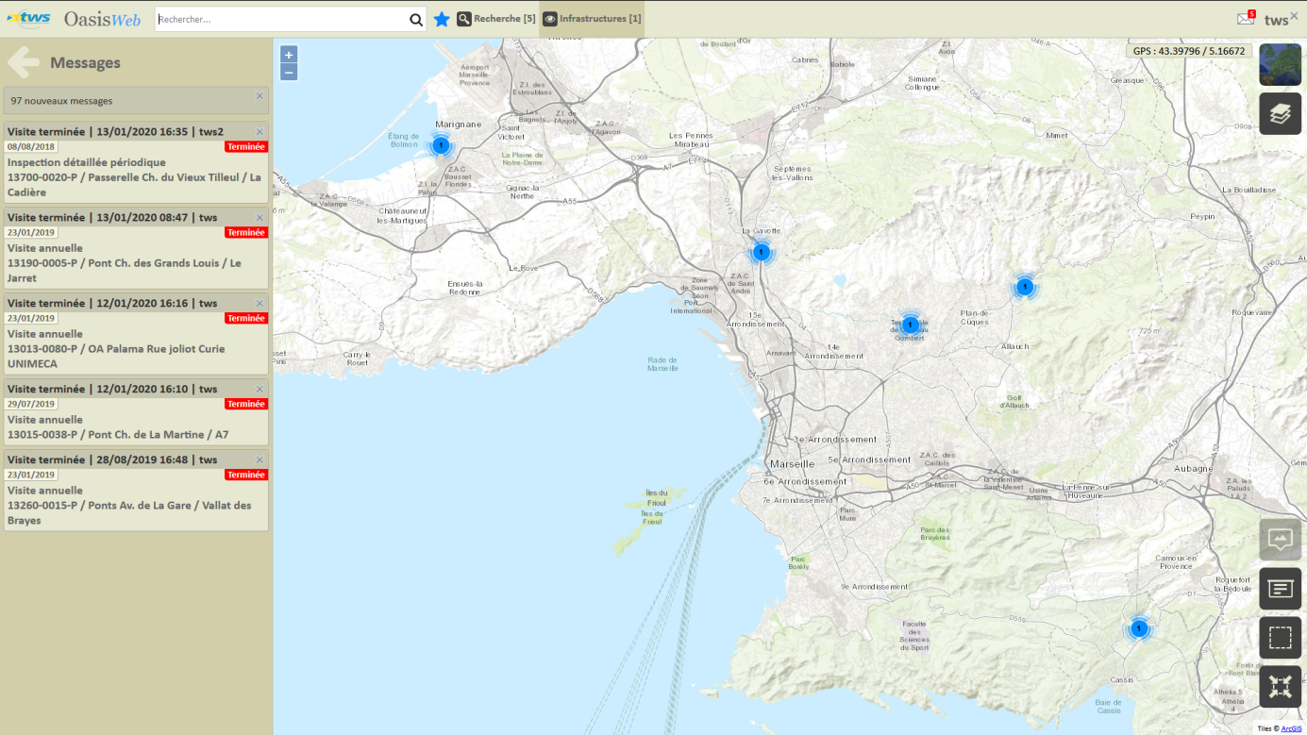

Les requêtes multicritères
Le résultat des recherches est affiché sous forme cartographique de façon native.
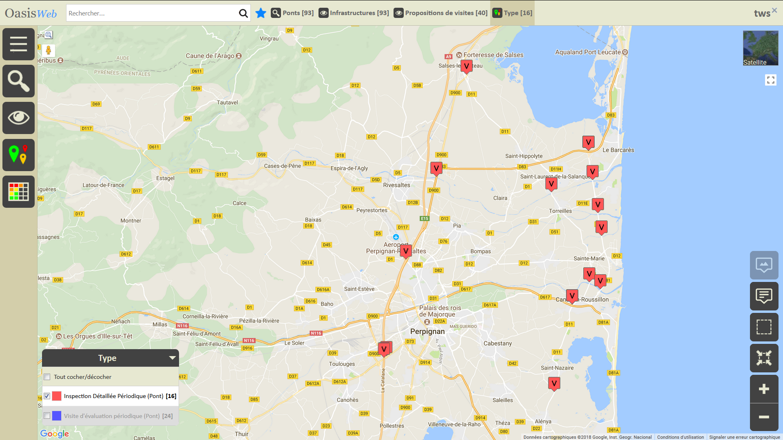
Affichage cartographique de 23 propositions de visites d’inspection détaillée périodique
Il peut être transformé en tableau (plusieurs options proposées en fonction du profil de l’utilisateur) très simplement pour être exporté sous format Pdf ou Excel.
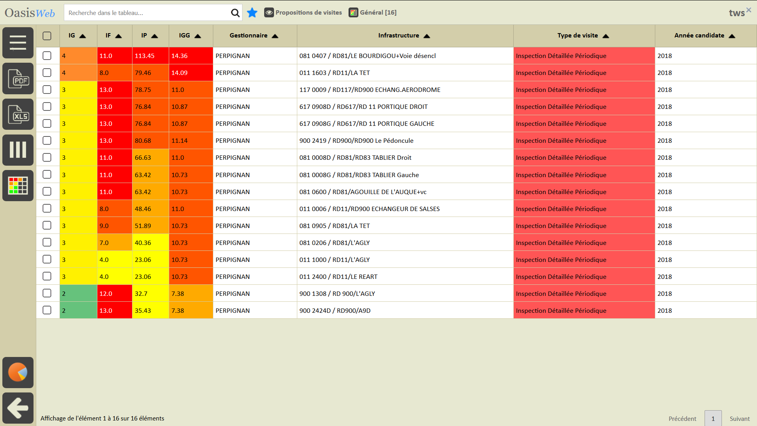
Les mêmes 23 propositions de visites reportées dans un tableau d’analyse interactif

Requêtes multicritères
Les premières recherches de base sont effectuées en mode plein texte : type d’ouvrage, identifiant, commune, route, etc.
Les secondes en combinant le mode plein texte et les thématiques : thématique « IG » sur la vue Ouvrages (pour une recherche sur les notations), thématique « Statut » sur la vue Visites (pour une recherche sur l’avancement des visites).
Pour les recherches avancées qui s’appuient sur les données informatisées structurées et incluent des données historisées, plusieurs solutions sont possibles.
  - La première solution qui consiste à utiliser les vues et les thématiques a l’avantage de la simplicité. Par exemple, la recherche des ouvrages dont la note a changé entre les deux dernières visites peut être effectuée en utilisant la thématique « Evolution IG » ; la recherche des ouvrages de type « bow-string » en utilisant la thématique « Structure » ; la recherche des bassins hydrauliques à entretenir en utilisant la vue « Propositions d’action » sur les bassins.
  - La seconde solution consiste à utiliser des requêtes prédéfinies par les administrateurs fonctionnels et associées aux profils des utilisateurs.
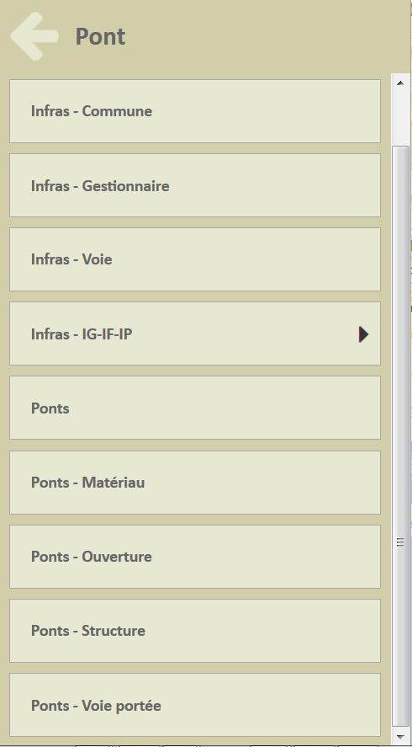
Exemple de requêtes propres à un login
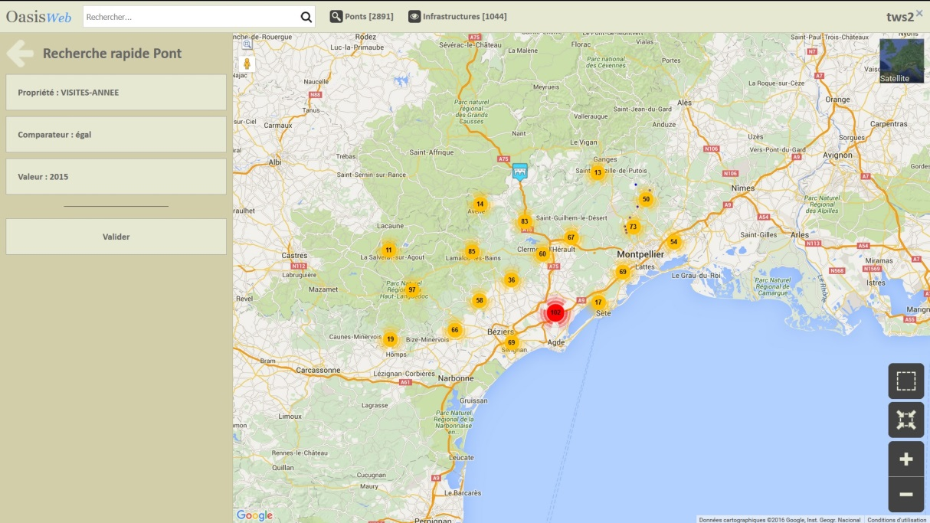
Exemple de résultat de la requête rapide « Visites-année = 2015 »

Personnalisation et requêtes pré-paramétrées
Exemple illustrant « bassins hydrauliques sur la D955 »
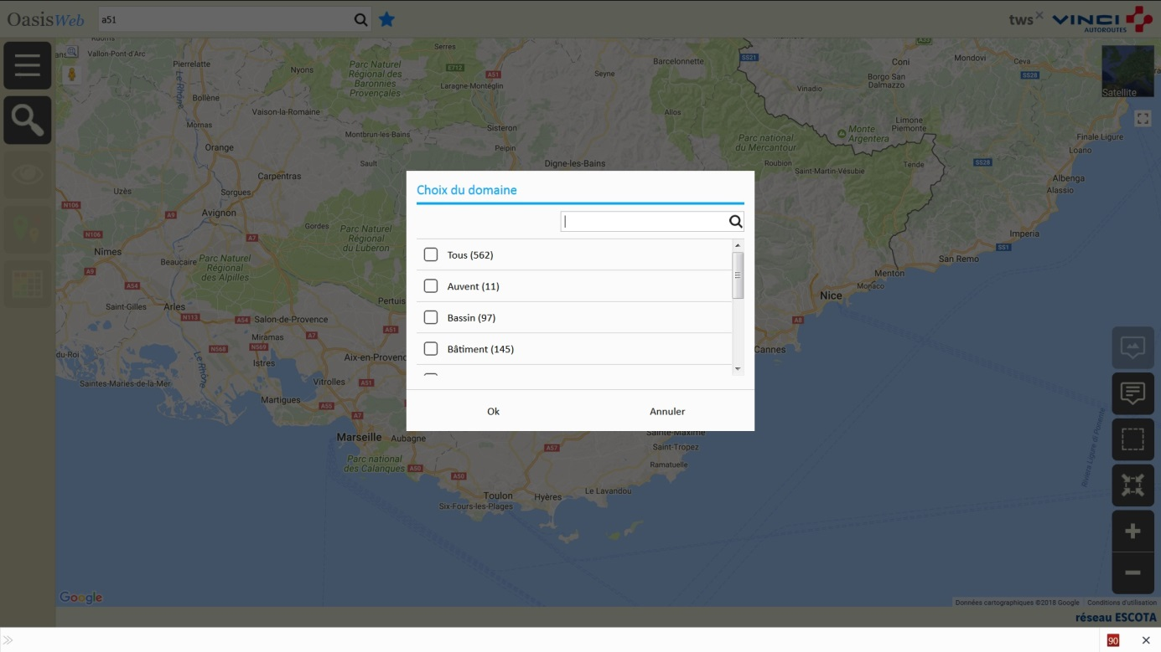
Recherche des bassins (Choix du domaine) sur la l’ « A51 » (Recherche plein texte)
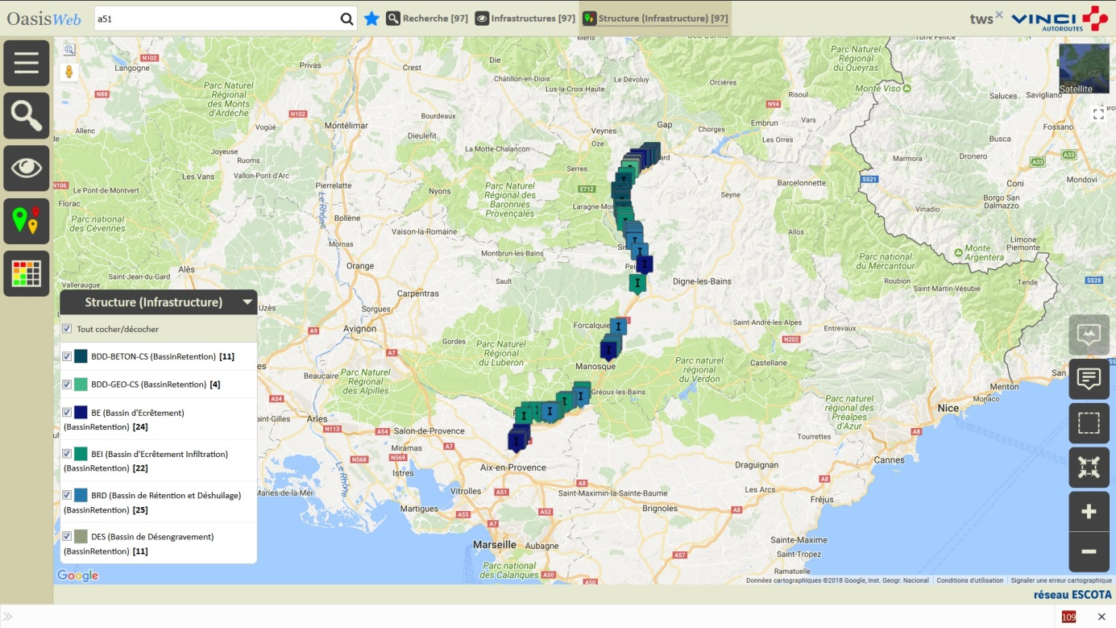
Résultat de la requête « bassins hydrauliques sur l’A51 »
Exemple illustrant «OA en béton précontraint dans l’UTT de Dieuze »
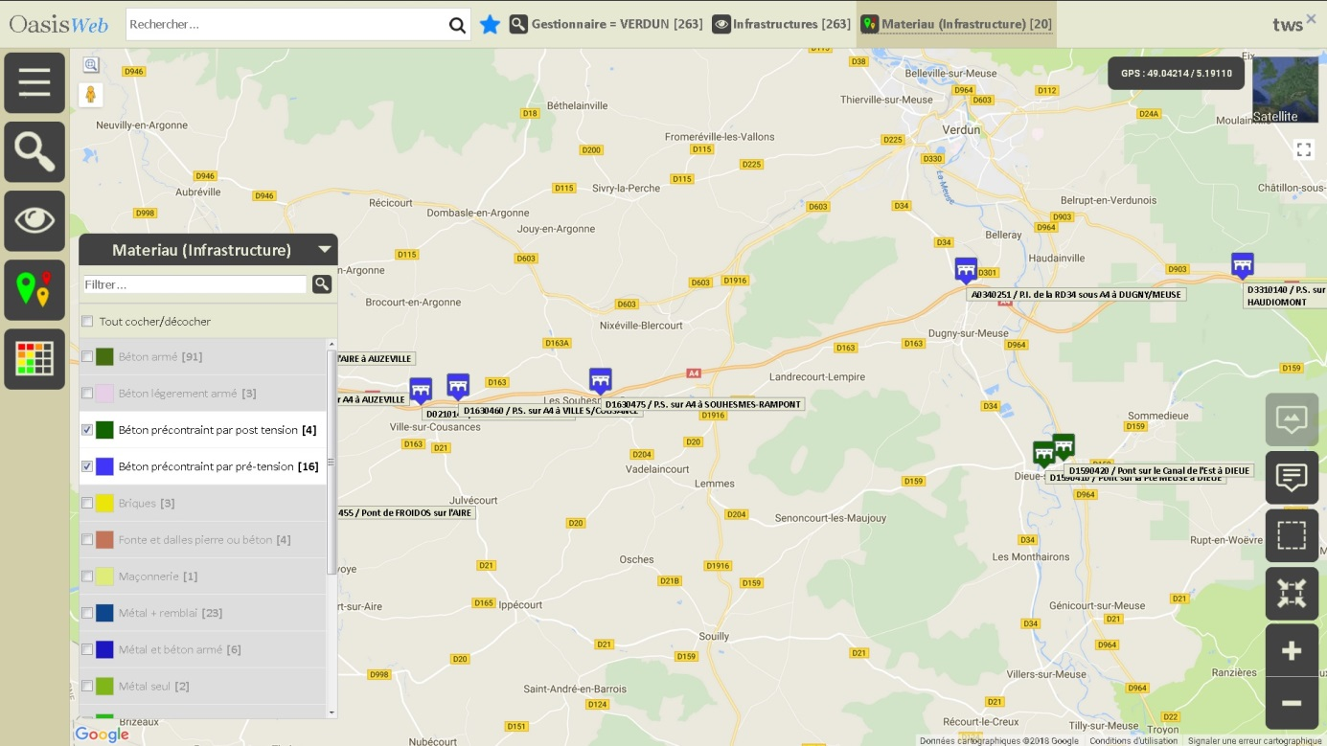
OA en béton précontraint dans l’UTT de Verdun
Recherche sur le gestionnaire « Verdun » avec une thématique restreinte sur le « Matériau »
Exemple illustrant « ouvrages de plus de 50 ans »
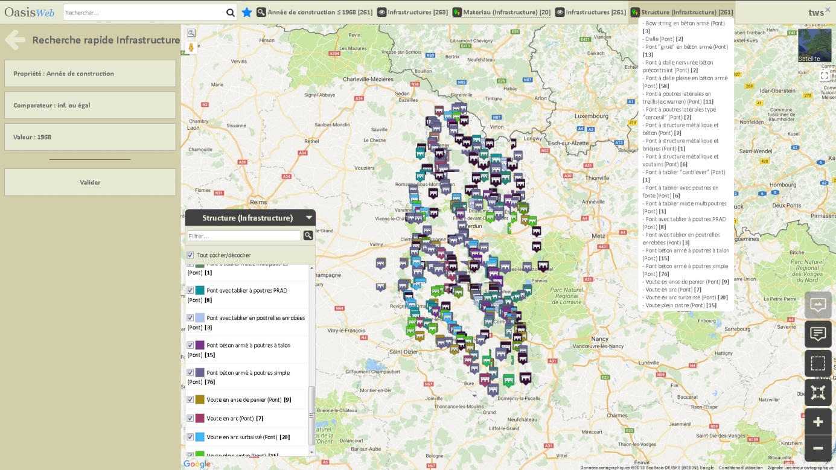
Résultat de la requête rapide « Année de construction £ 1968 » avec affichage des ouvrages selon la thématique « Structure »

Mise à disposition de la couche sémantique
Cette fonction, non disponible actuellement, sera étudiée dans le cadre de ce projet.

Les éditions et impressions

Personnalisation des modèles
Chaque utilisateur identifié avec un profil propre peut éditer ses propres documents, cartes et tableaux.
Les bilans sont personnalisables sur chacune des catégories : Infrastructure / Visite / Désordre / Elément / Demande d’intervention / Proposition d’action / Action : Choix et emplacement des colonnes.

Edition de documents
Edition de fiches « ouvrage » ergonomiques comprenant une location cartographique et une photographie
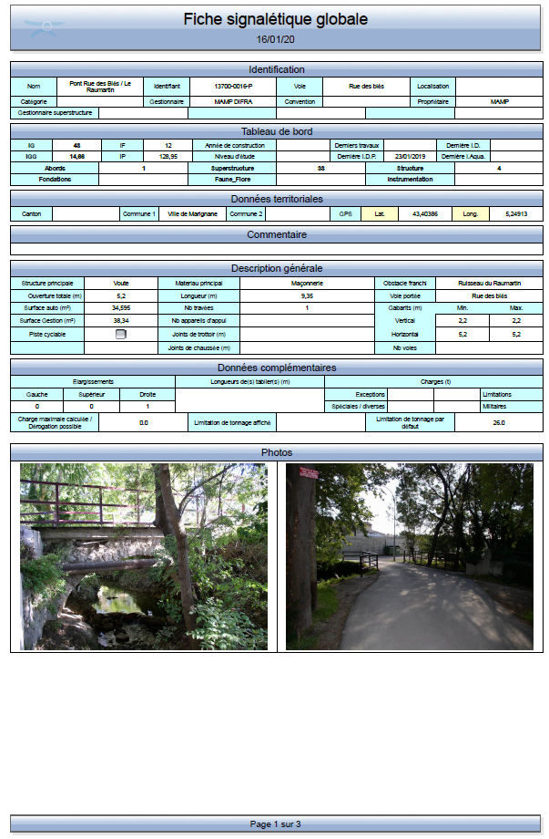
Exemple de fiche signalétique Ouvrage (Page 1)
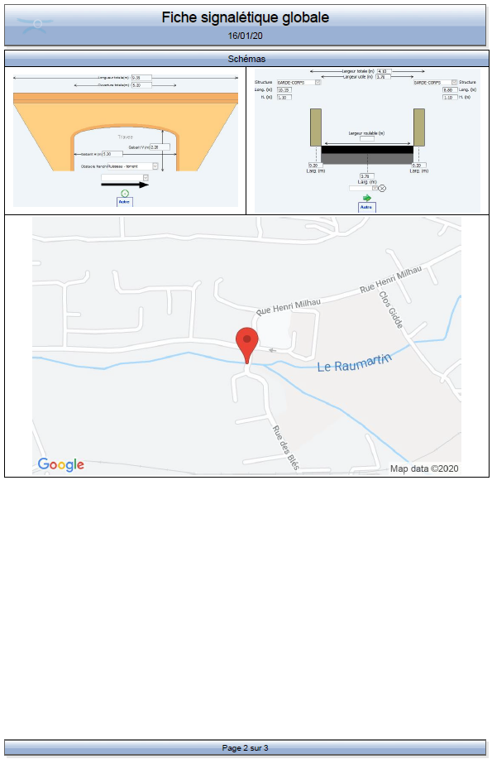
Exemple de fiche signalétique Ouvrage (Page 2)
Edition de fiches de « visite terrain » ergonomiques
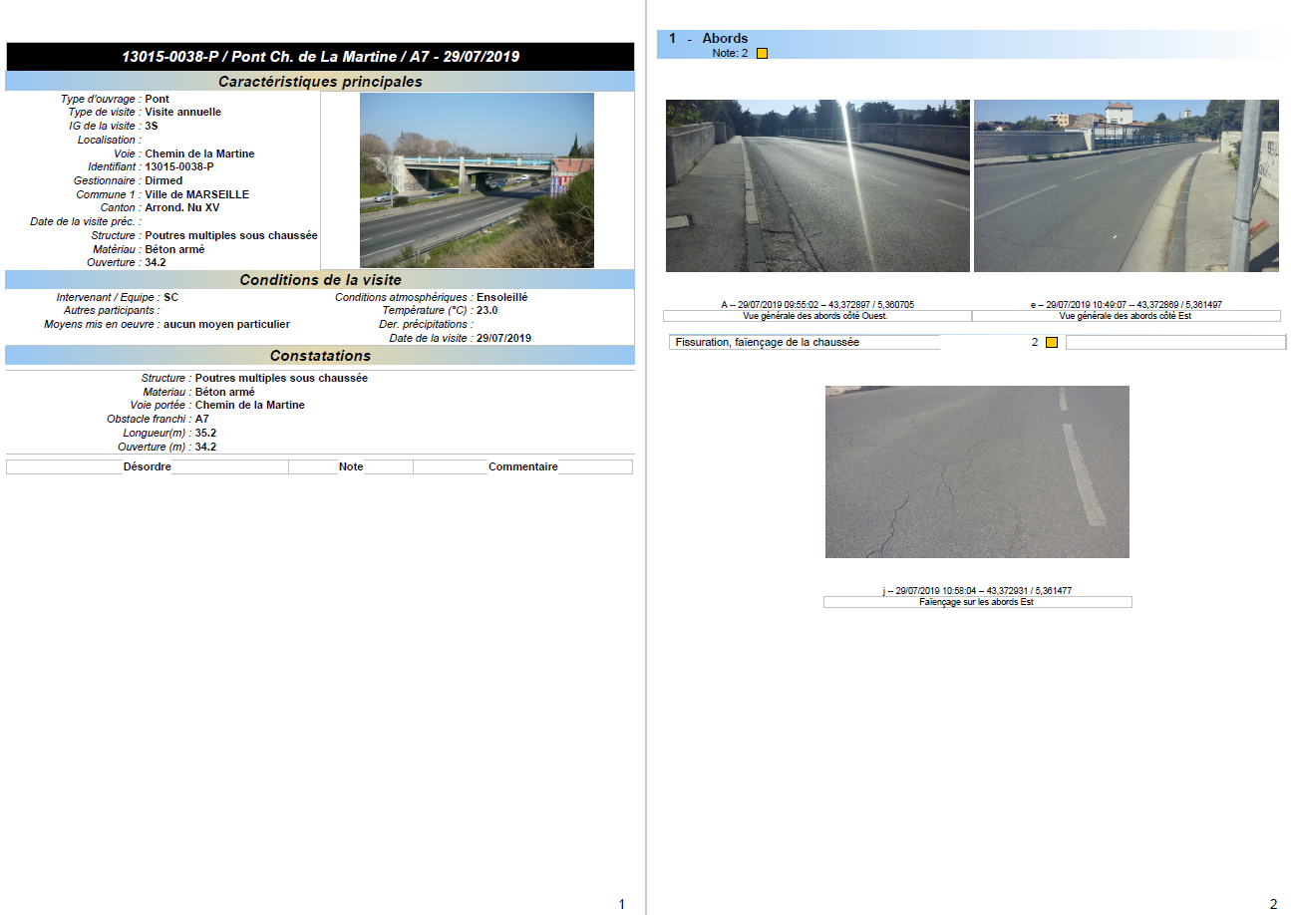
Exemple de fiche visite détaillée (Pages 1&2)
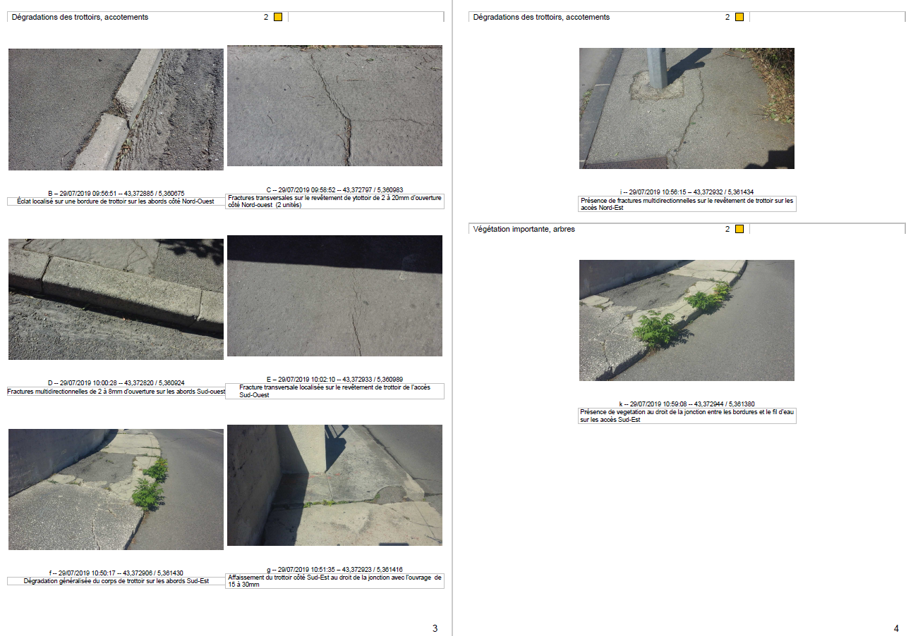
Exemple de fiche visite détaillée (Pages désordres)
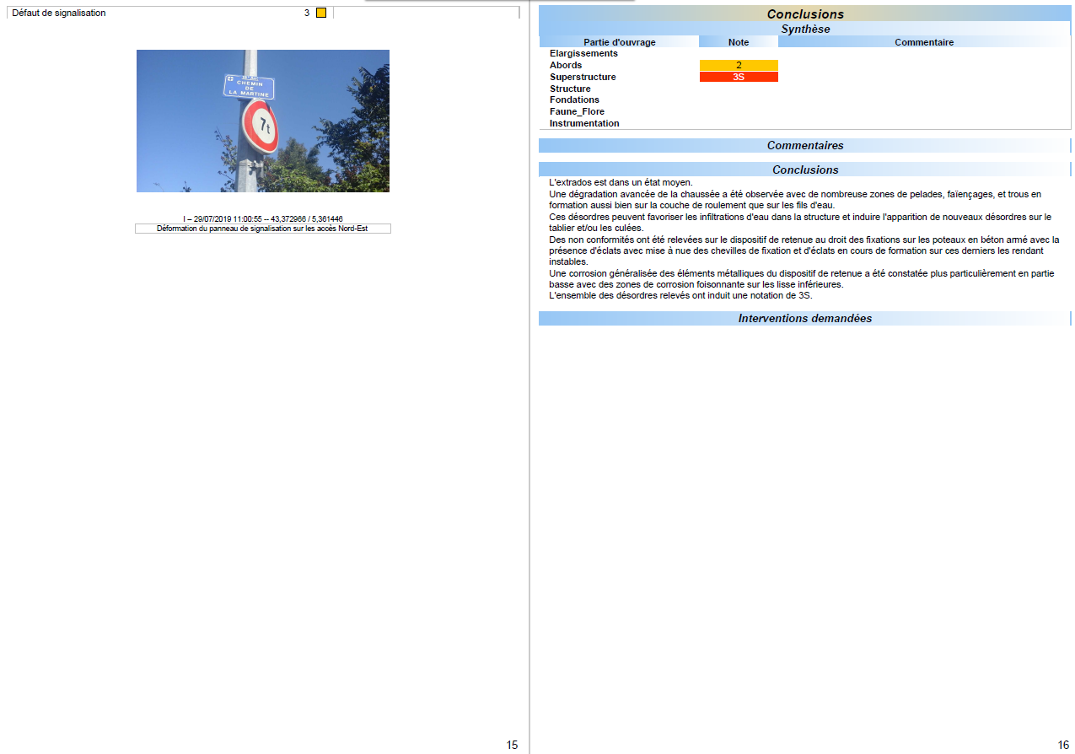
Exemple de fiche visite détaillée (Conclusions)
Edition de rapports de visite dynamique avec certains champs pré-saisis
OASIS-OKAPI permet de repartir de la visite précédente. Dans ce cas, les informations pré-remplies sont les suivantes :
  - Notes, photos et commentaires sur les parties d’ouvrage
  - Notes, photos et commentaires sur les éléments
  - Notes, photos et commentaires sur les désordres
  - Nom de l’inspecteur
  - Etc.
Edition de tableaux de programmation par ouvrage, secteur, unité, année
Les tableaux paramétrables sont calculés pour la sélection courante définie à l’aide des thématiques : secteur / unité / année / type d’ouvrage.
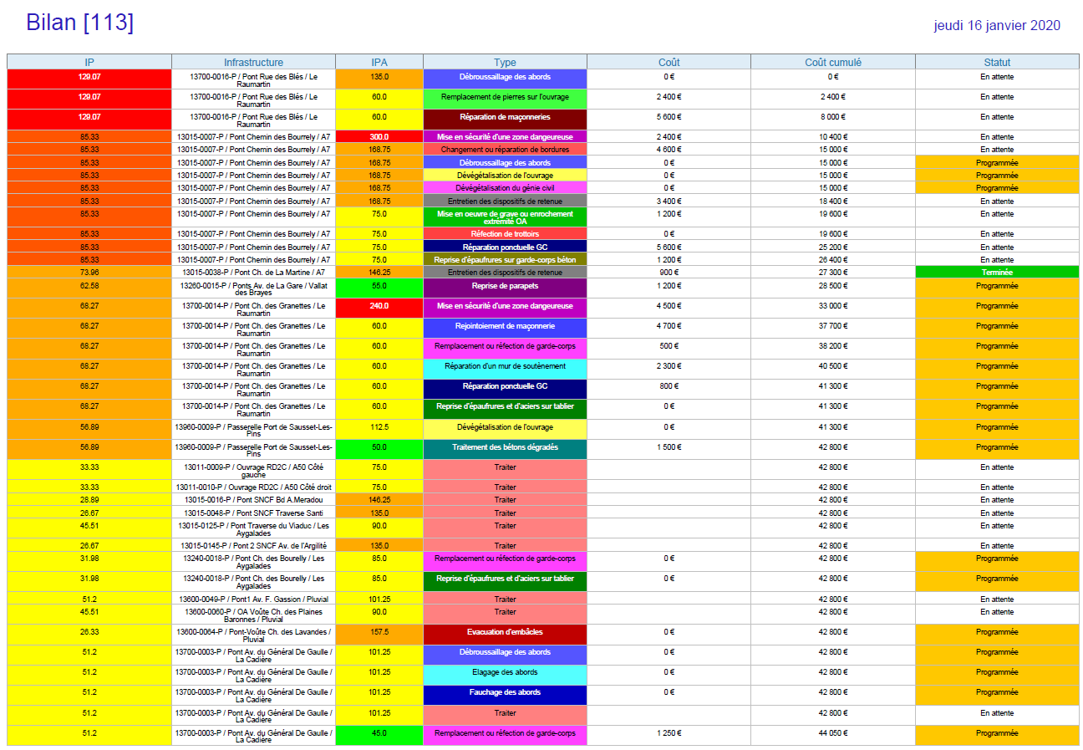
Exemple de tableau de programmation
Edition de tableaux de bord de synthèse par type d’ouvrage et général
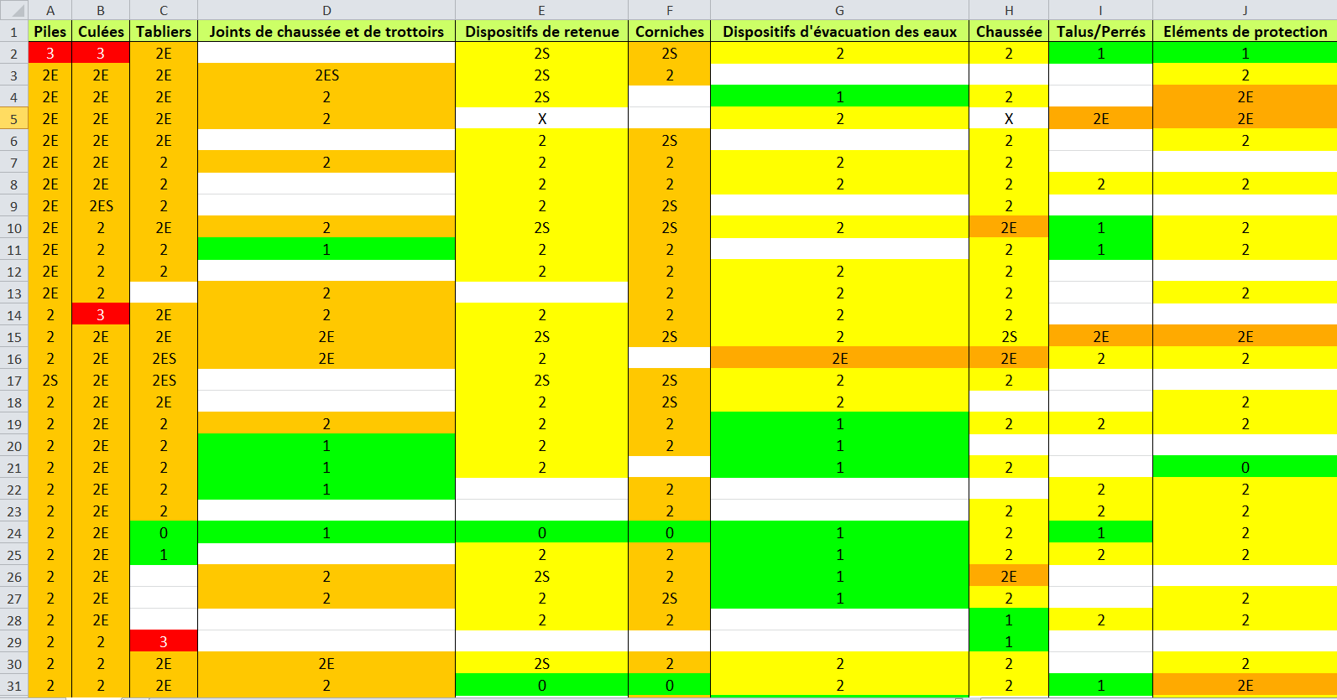
Exemple de synthèse de visites IQOA : Piles/Culées/Tabliers/…
Edition de bilans de coûts de travaux effectués et à prévoir
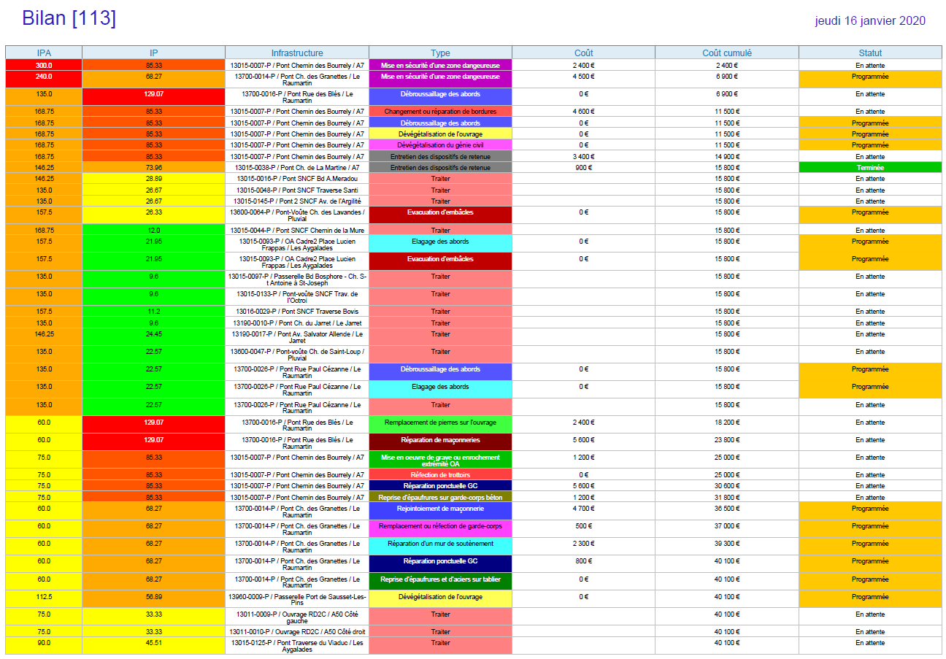

Edition automatique
OASIS permet l’édition automatique de documents comme les rapports de visite avec les données administrative de l’ouvrage visité ou la mise en page de compte rendu.

Mise à disposition de modèles d’édition

Synthèses
Edition de la synthèse d’un ensemble de visites IQOA
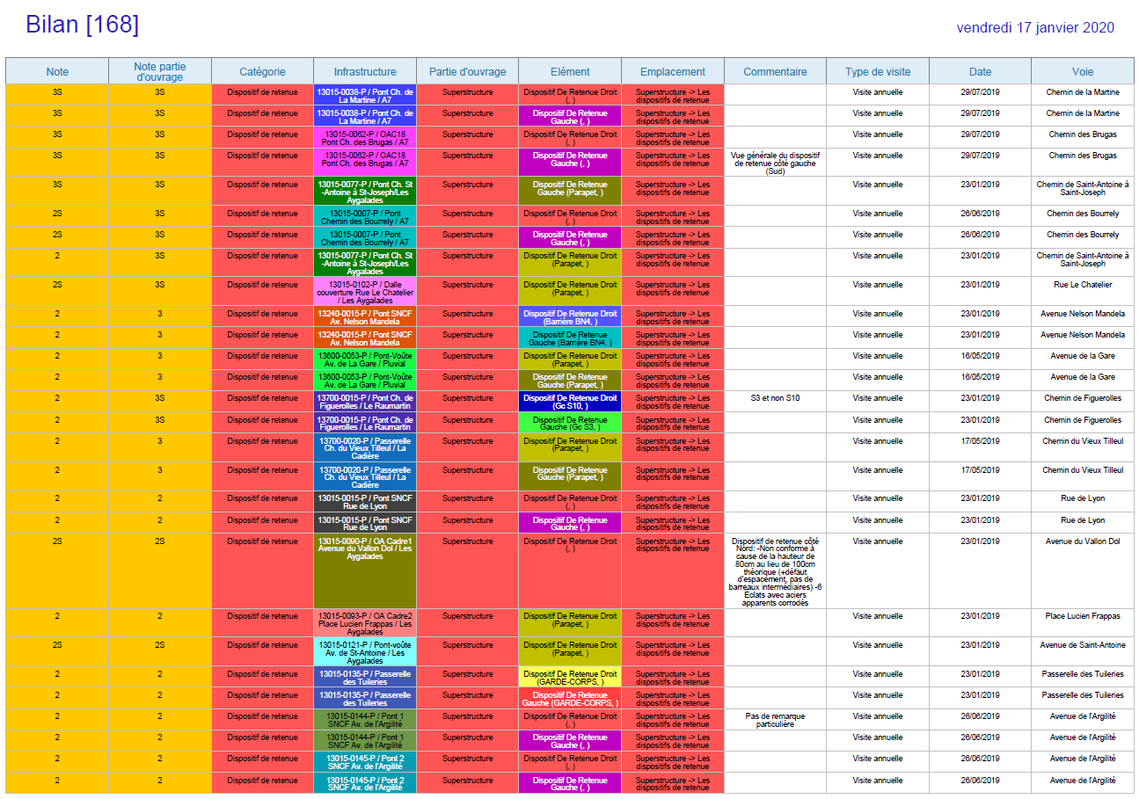
Synthèse des garde-corps

Historique des visites après une visite de réception de travaux
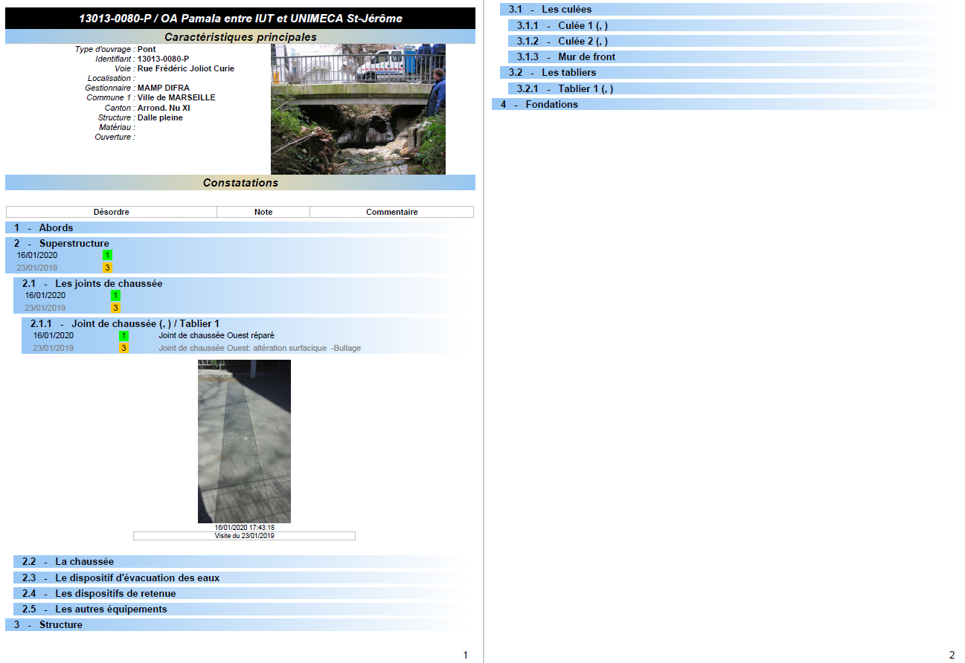
Exemple pour la réception d’un joint de chaussée

Les bilans sur les infrastructures
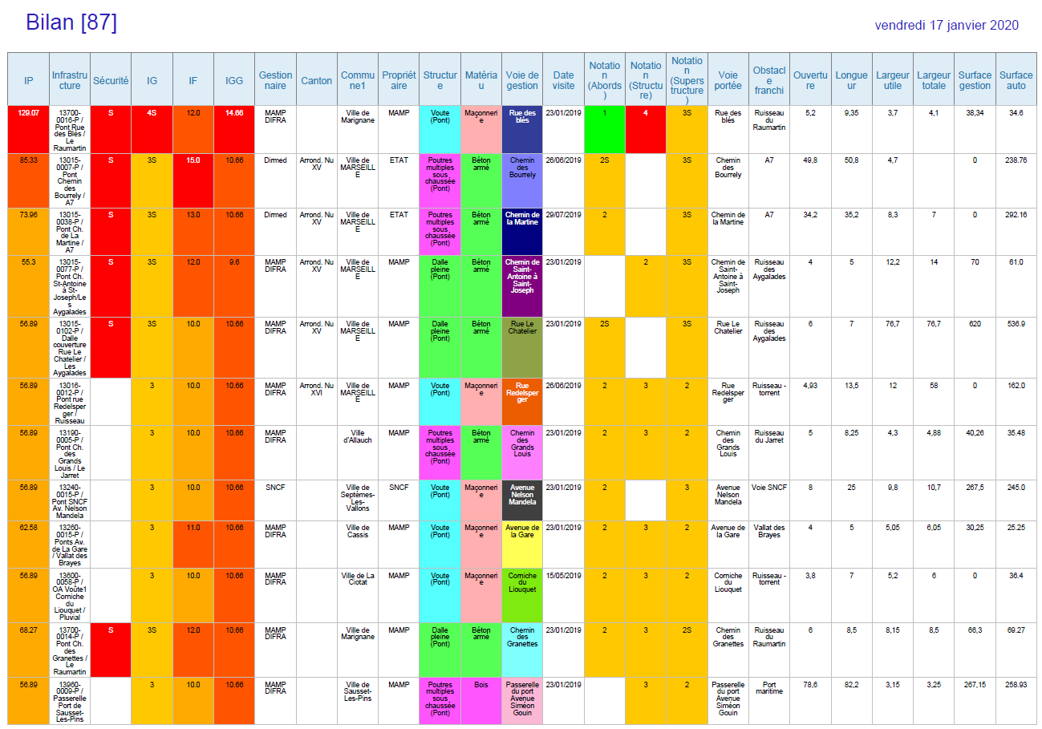
Infrastructures par IP (Indice de programmation)

Les bilans sur les visites
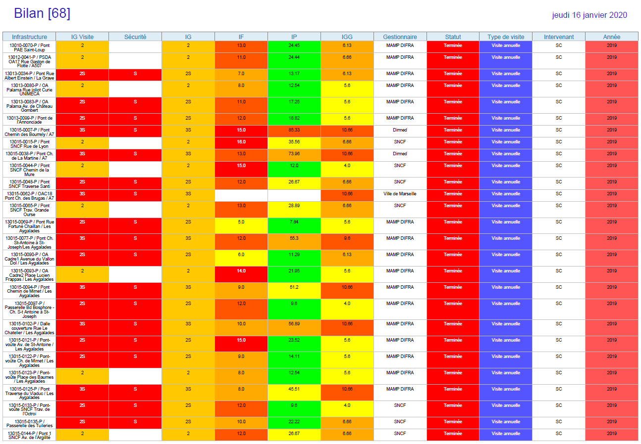
Visites par infrastructure
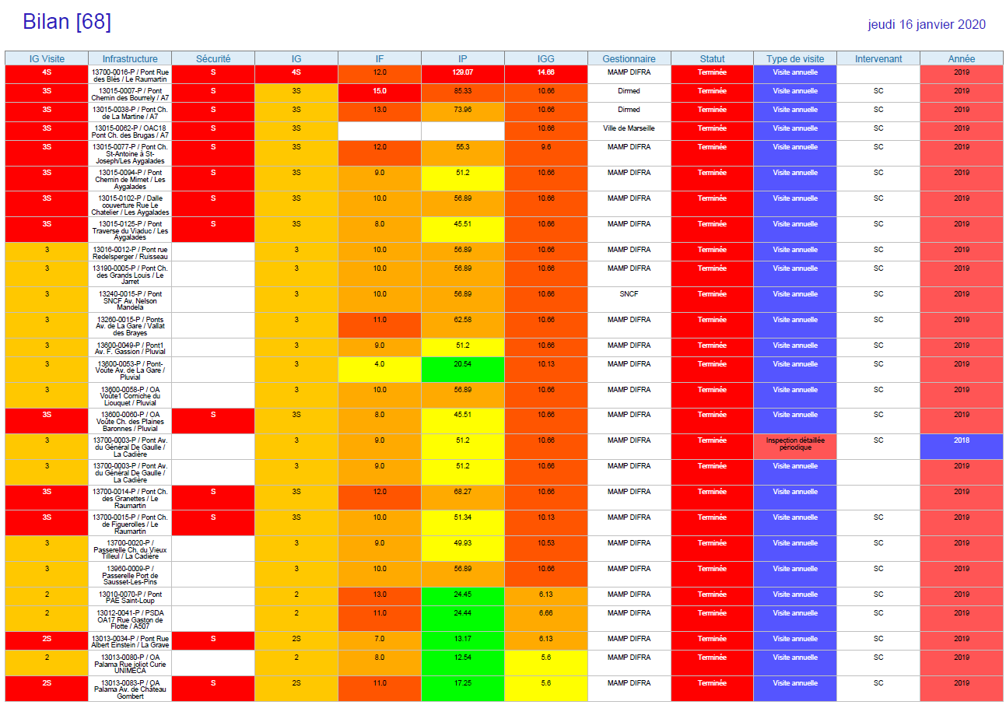
Visites par note
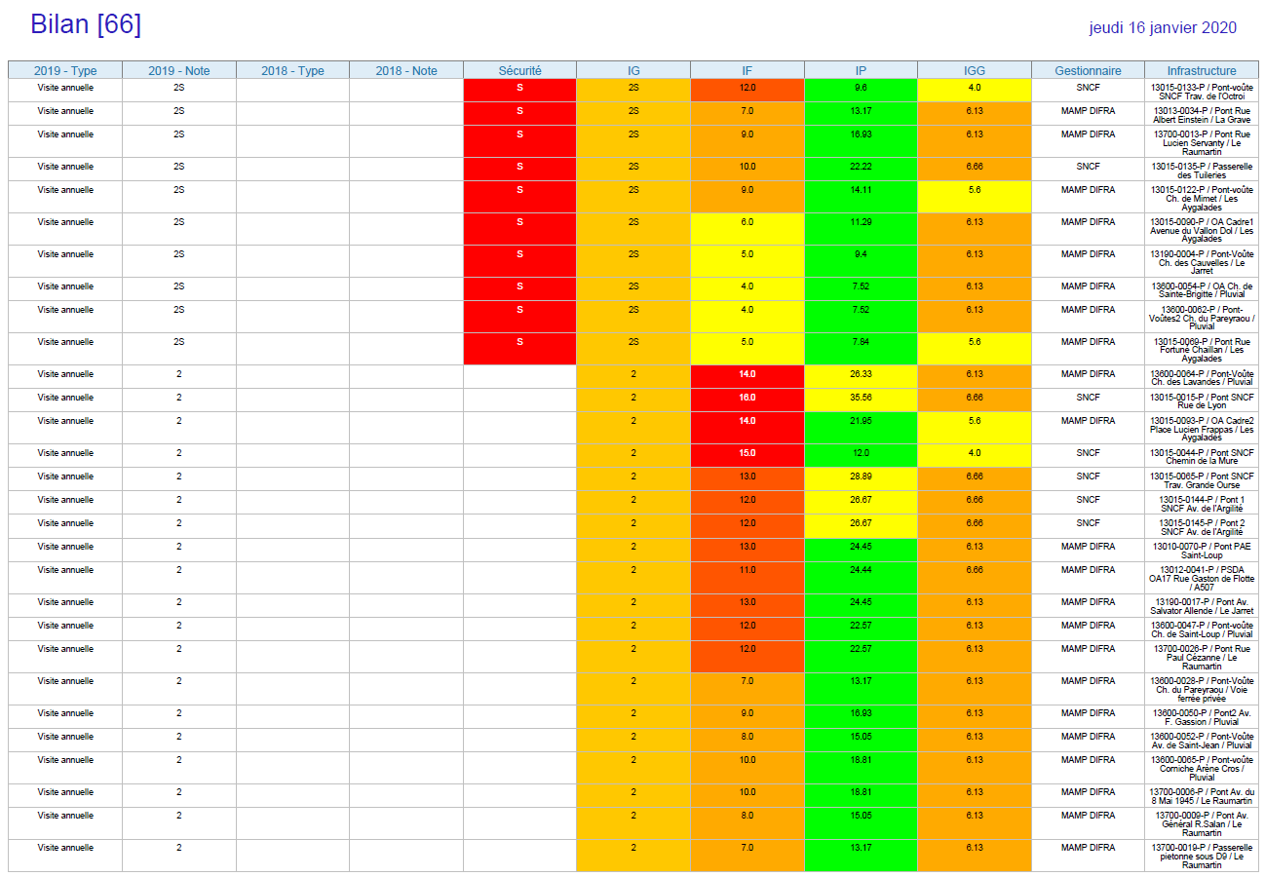
Visites par année

Les bilans sur les désordres
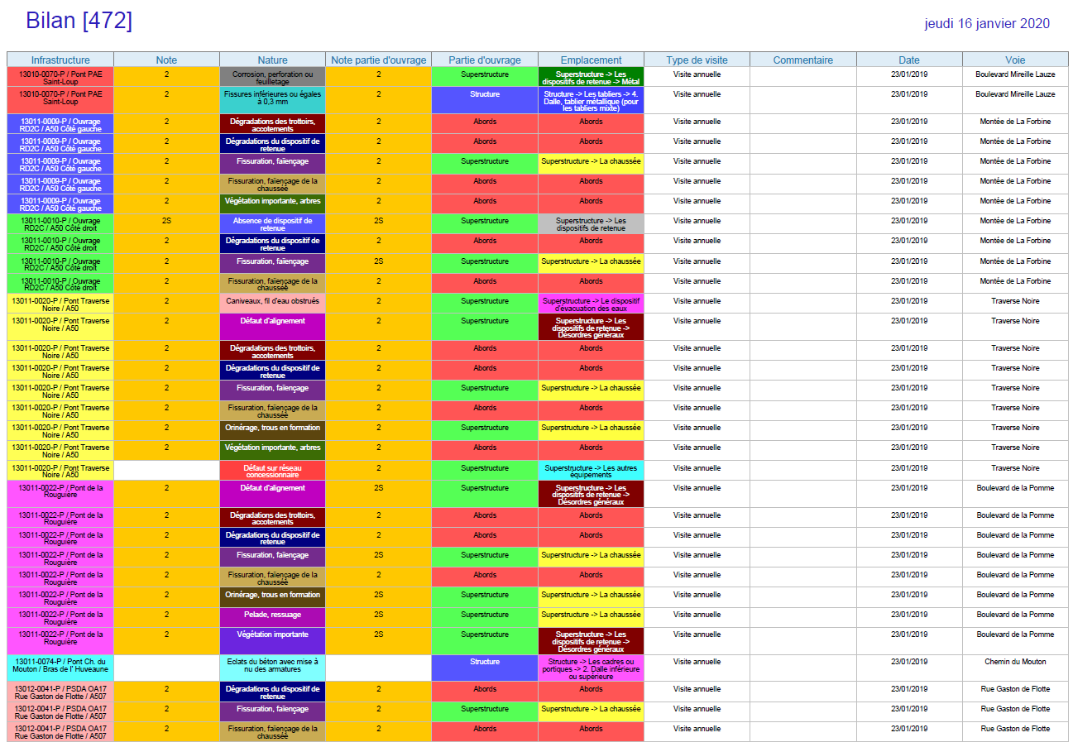
Désordres par infrastructure
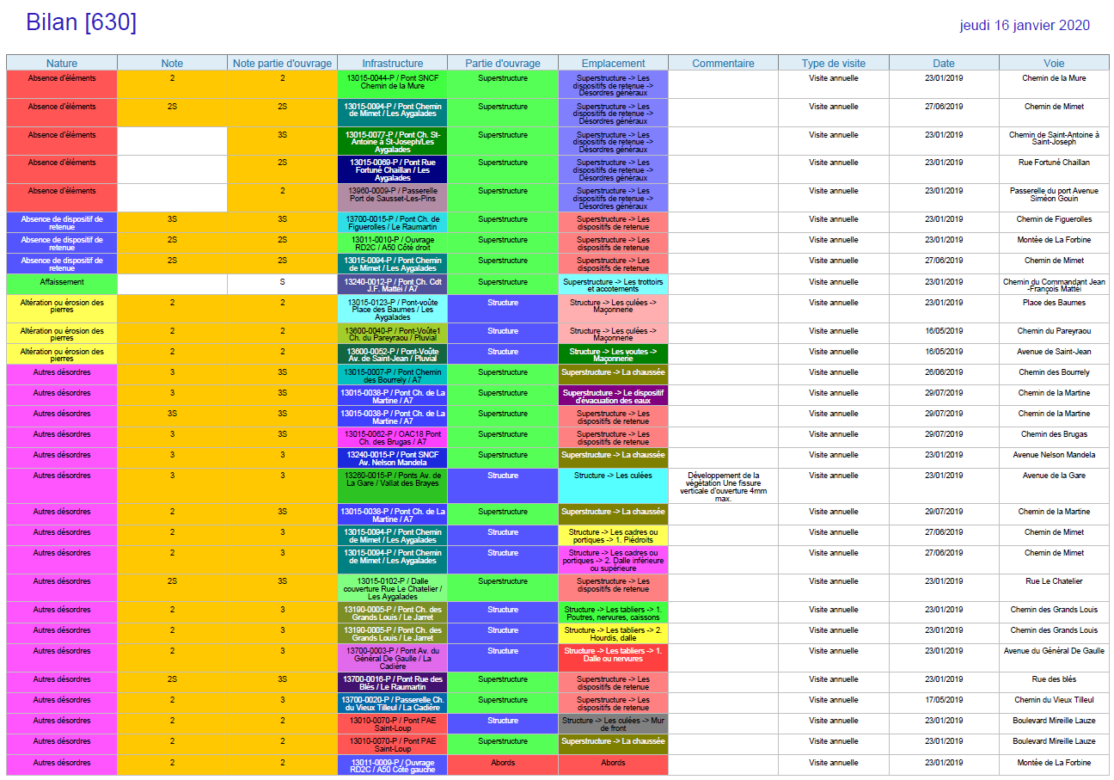
Désordres par catégorie
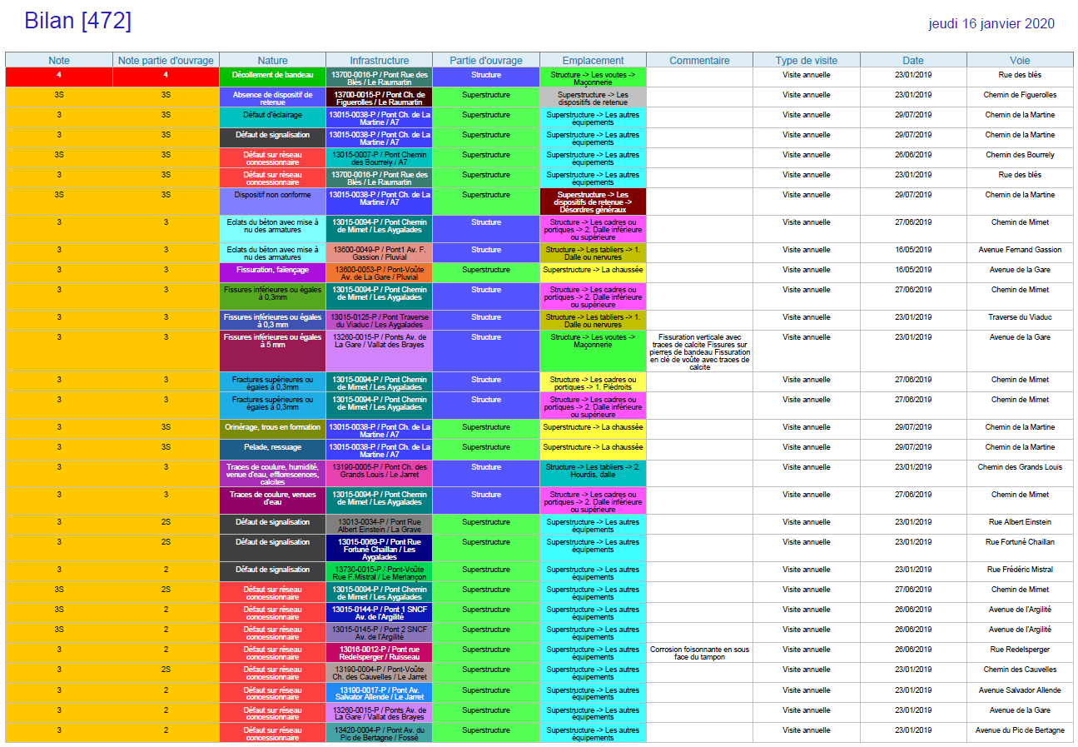
Désordres par note

Les bilans sur les éléments
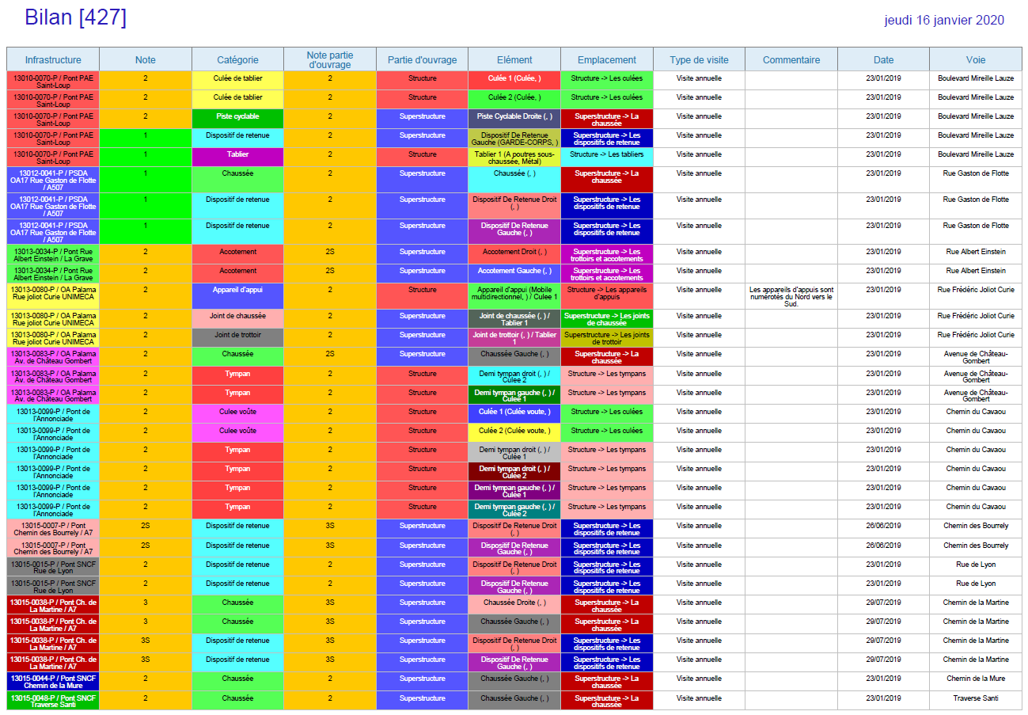
Eléments par infrastructure
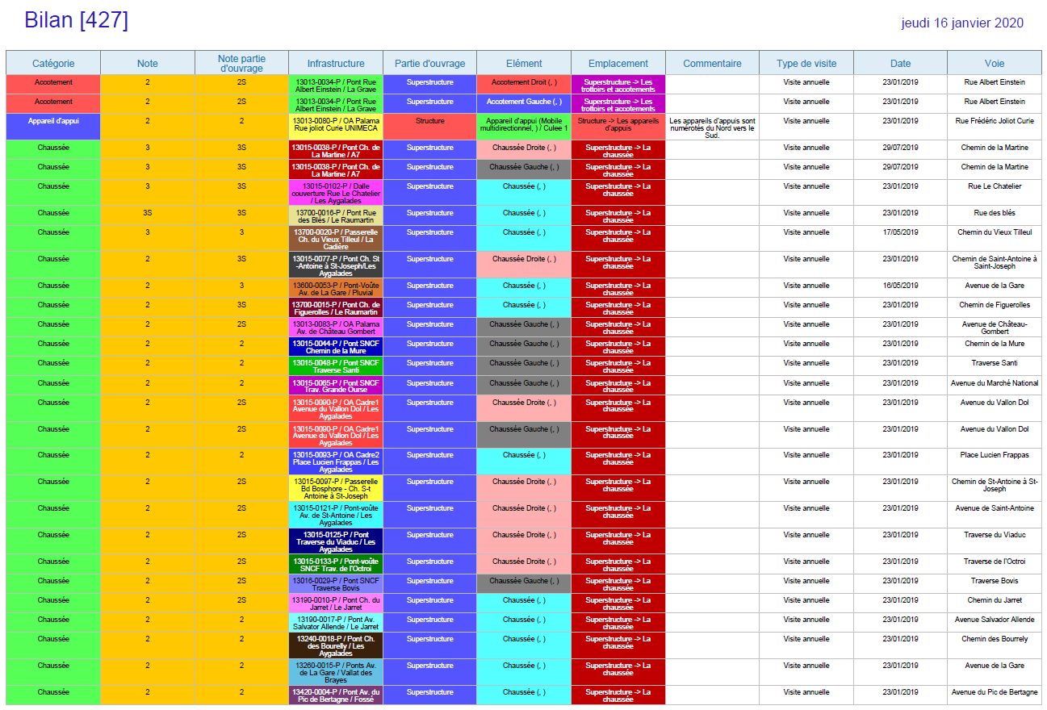
Eléments par catégorie
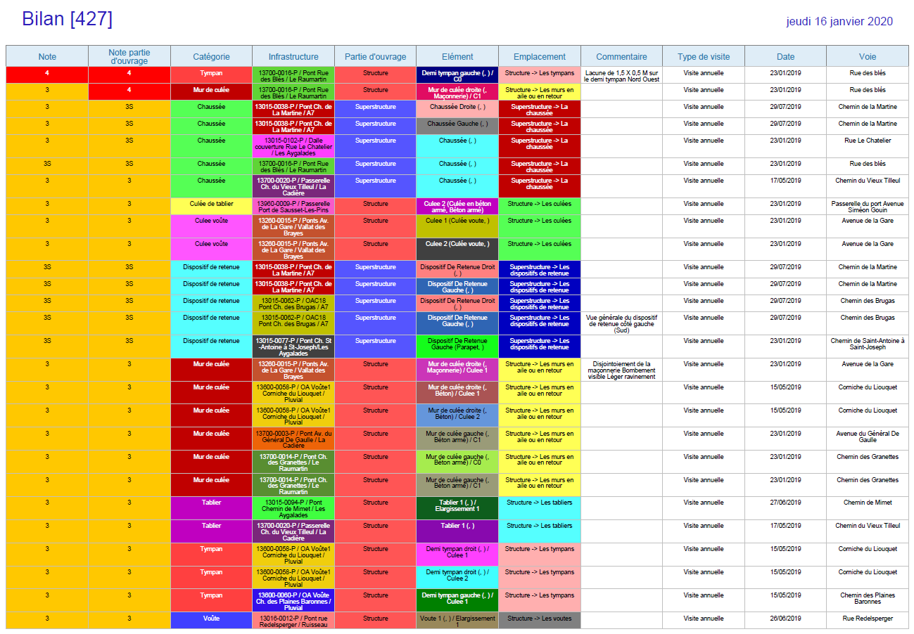
Eléments par note

Les bilans sur les actions
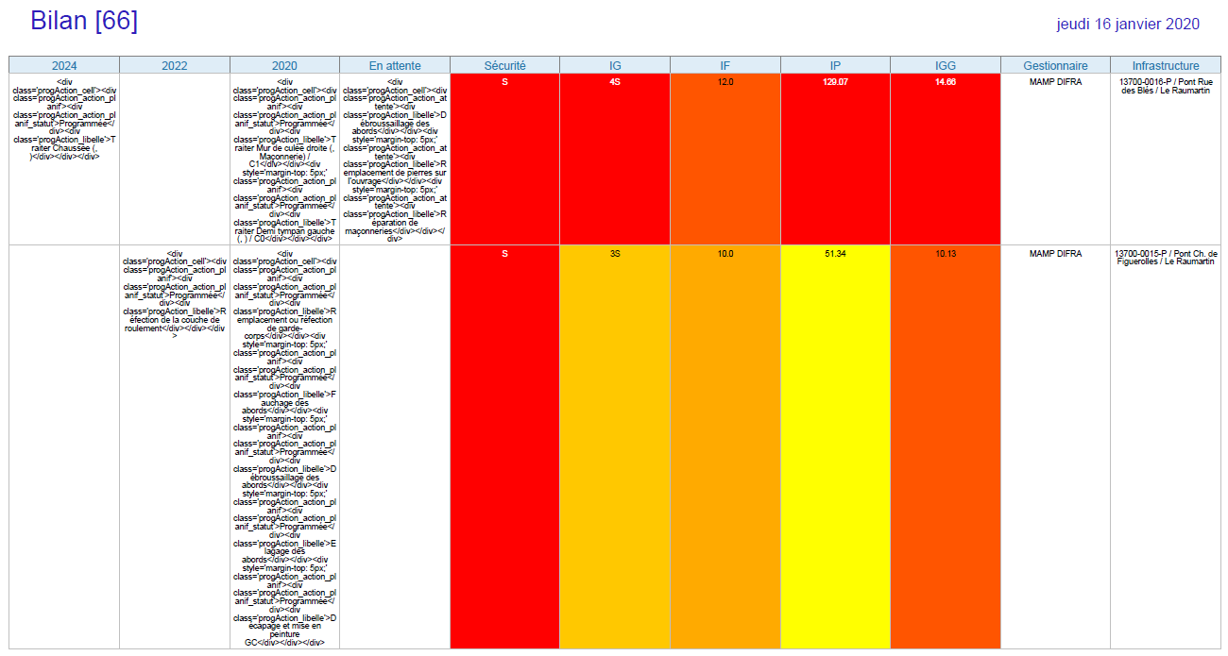
Actions par année

Les bilans sur les programmes
Programmes par type d’action
Programmes par infrastructure

Les imports/exports de données
Le logiciel fournit en standard une interface permettant d’interroger la base de données sur différents critères et de sélectionner l’information à exporter ou à afficher.
Le progiciel contient également un module d’import/export de données pour les principaux formats géographiques et attributaires.
Les résultats de requête peuvent être exportés dans les principaux formats documentaires et attributaires (xlsx, csv, txt…) ou géographiques (shape, kml…) dans les projections usuelles (Lambert93, WGS84…).

Ergonomie générale
Le logiciel repose sur une technologie permettant d’obtenir des temps de réponse garantis et homogènes quels que soient les traitements réalisés.
Il optimise les menus déroulants, et offre le maximum de fonctionnalités à portée d’un clic, la saisie étant assistée.
L’utilisation de la souris est privilégiée dans les opérations de positionnement ; néanmoins, lorsque la position est connue avec précision, la saisie des coordonnées au clavier est possible.
Interface principale d’OASIS
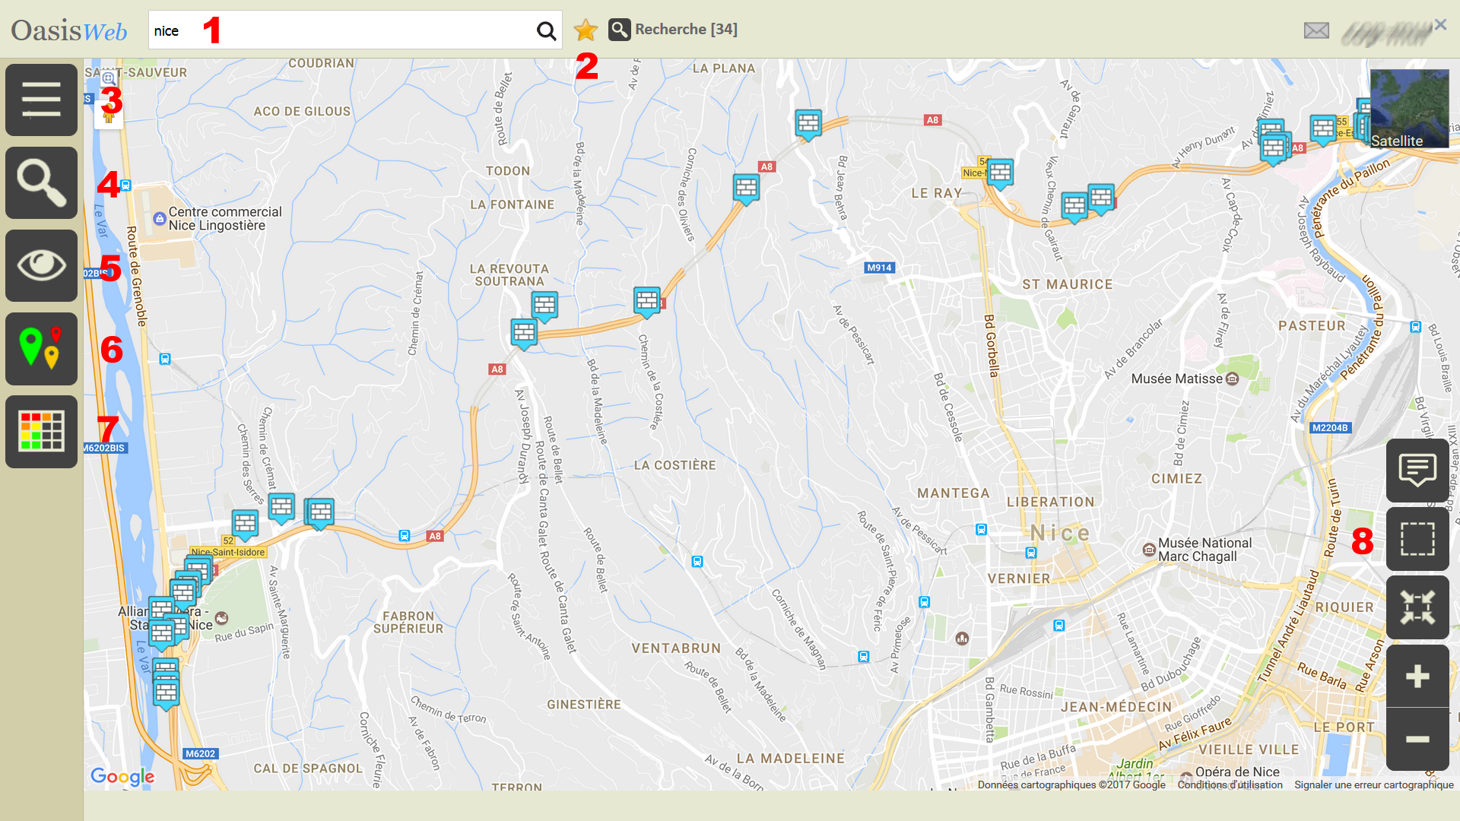
1 Recherche libre textuelle
2 Affichage d’un favori créé au préalable
3 Bouton d’accès aux outils d’analyse et commandes comme par exemple la fonction de création ou de localisation d’un ouvrage, de gestion des favoris, des campagnes de visites OKAPI, d’édition par lot, de gestion des convois exceptionnels, etc.
4 Bouton d’accès aux requêtes de recherche (requêtes libres ou prédéfinies)
5 Bouton d’accès aux différentes vues cartographiques : vues simples (ouvrages, visites, actions, désordres, ...) ou vues plus complexes (visites en cours, propositions d’actions ou de visites, ...).
6 Bouton d’accès aux représentations thématiques (indices, structures, statuts de visites, types d’actions, ...).
7 Bouton d’accès aux représentations tabulaires avec possibilités d’agir sur les colonnes, les lignes, d’exporter les éléments du tableau dans des fichiers XLS ou PDF, ...
8 Bouton de sélection géographique
Interface Ouvrage
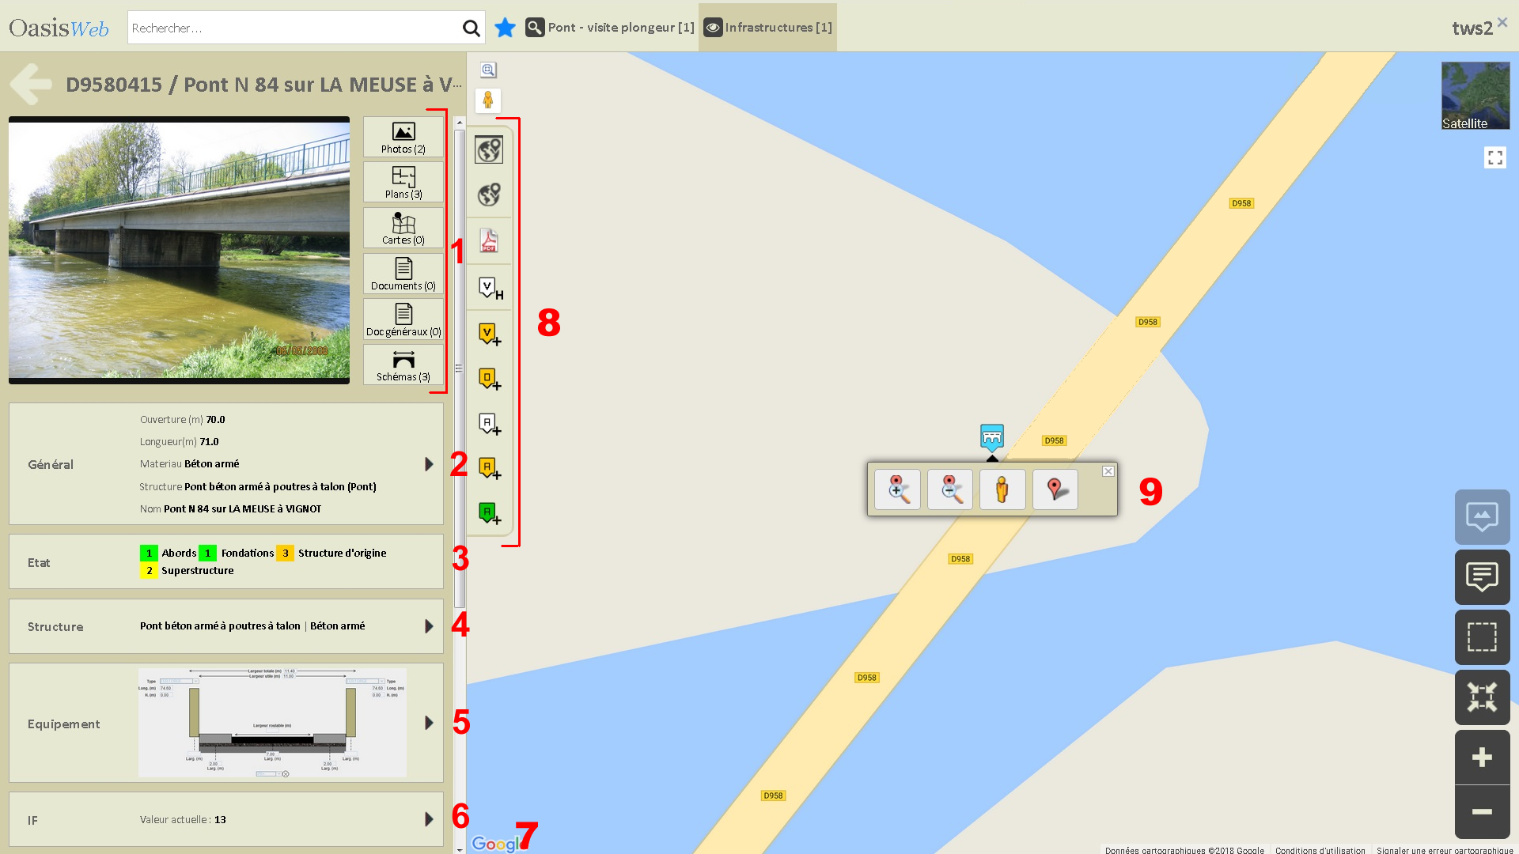
1 Boutons d’accès aux documents de l’ouvrage (Photos, plans, cartes, schémas, autres documents)
2 Accès au panneau des caractéristiques générales de l’ouvrage
3 Accès au panneau des notations de l’ouvrage
4 Accès au panneau des caractéristiques structurelles de l’ouvrage
5 Accès au panneau des équipements de l’ouvrage
6 Accès au panneau de caractérisation de l’indice fonctionnel de l’ouvrage
7 D’autres blocs, selon le paramétrage, peuvent avoir des accès directs à d’autres panneaux liés à l’ouvrage (Indice de gravité, panneau des caractéristiques environnementales, mais aussi panneau des visites, des actions, des désordres, des commentaires, etc.)
8 Boutons de gestion de l’ouvrage que vous pourrez utiliser en fonction de leur présence pour obtenir des éditions sur l’ouvrage, créer une visite, une action, une opération sur l’ouvrage au statut < En cours >, programmer une action, supprimer un ouvrage, etc.
9 Boutons de zooms et de localisation de l’ouvrage

Les interfaçages

Interface avec le SIG - Informations
Interface entrante
Les informations issues du SIG sont importables dans OASIS-OKAPI dès lors qu’elles sont exprimées sous la forme de flux WFS.
  - La géométrie (SIG) des ouvrages qui permet à l’utilisateur d’identifier sur la carte, dans le cas des ponts, leurs voies portée et franchie.
Exprimée dans le SIG, la géométrie est importée dans OASIS/OKAPI via un flux WFS.
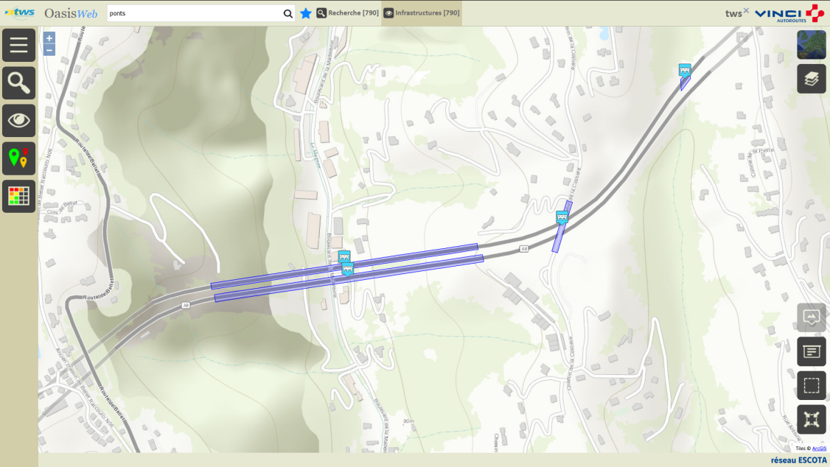
Pont avec sa géométrie importée du SIG
  - Le référentiel routier départemental qui permet la localisation interactive des ouvrages dans OASIS-WEB.
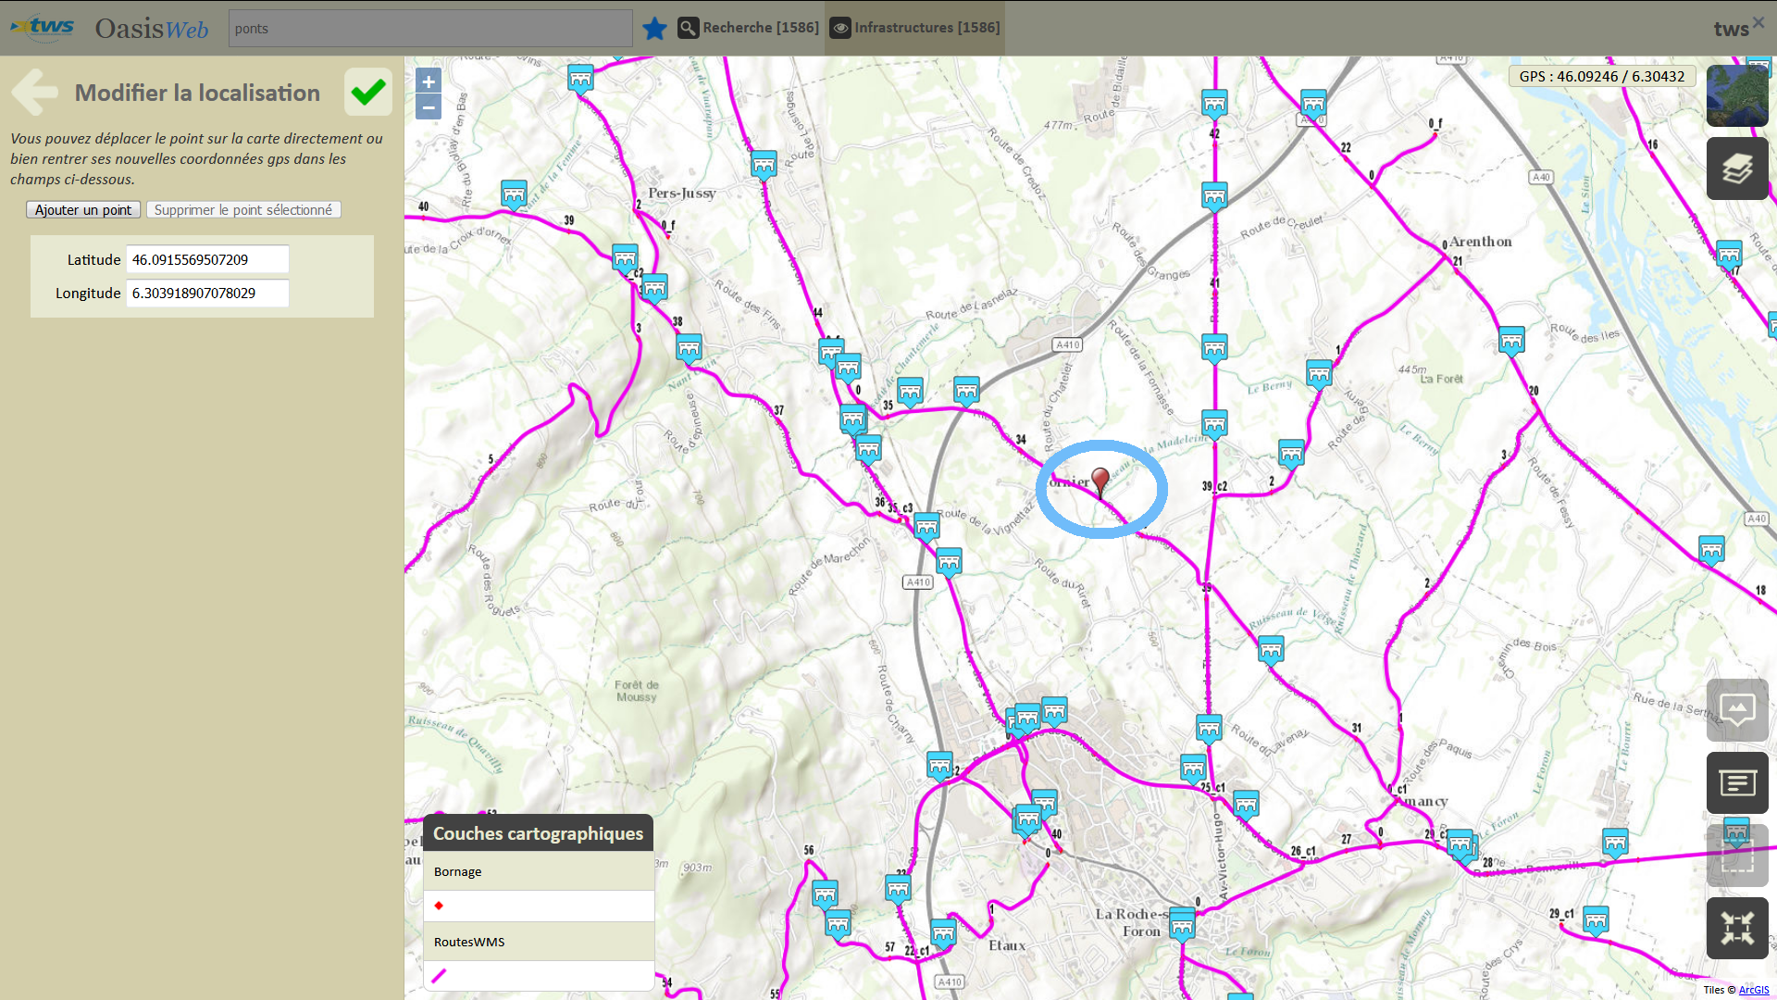
Le déplacement de la borne sur le filaire conduit à une mise à jour des coordonnées Voie/PR+ABS de l’ouvrage.
  - Les informations géographiques telles Agence_Technique, Canton_SIG, Centre_exploitation qui sont utiles pour la gestion des ouvrages d’art.
La connexion entre le serveur OASIS et le SIG est réalisée par l’intermédiaire d’un serveur WMS/WFS. WMS (Web Map Service) et WFS (Web Feature Service) sont des normes définies par l’OGC (Open Geospatial Consortium) et préconisées par la directive européenne INSPIRE (construction d’une infrastructure Européenne de l’information géographique publique).
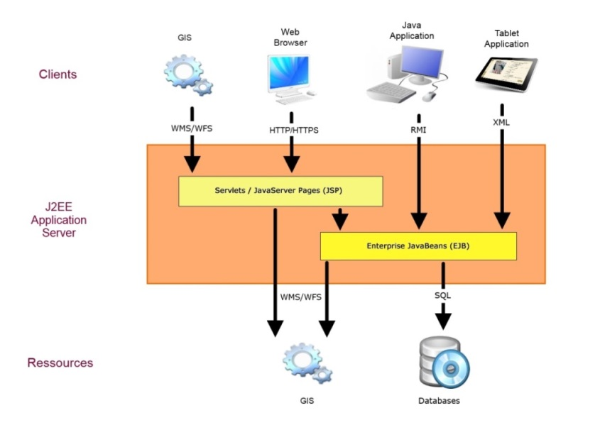
Architecture de la solution OASIS-OKAPI
L’adoption de cette norme permet au système d’offrir tous les services WFS/WMS du serveur cartographique du SIG : l’ensemble des modes de représentation disponibles dans le serveur cartographique le sont dans OASIS.
Interface sortante
En tant que serveur WFS, OASIS propose la publication, via un service WFS accessible par une adresse URL, des couches cartographiques contenant les attributs (champs) sélectionnés par l’administrateur.
A noter que les données publiées dans le service WFS sont également disponibles dans le format SHP dans le répertoire suivant : [répertoire data d'Oasis]/carto/export/.
La liste des champs à inclure dans le service WFS est définie itérativement pour chacune des catégories, en l’occurrence les Ponts, les Murs, les Bassins hydrauliques, les Ouvrages hydrauliques, les potences portiques hauts mâts.
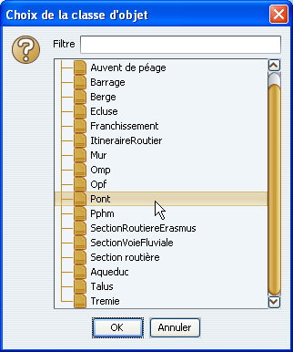

Fonds de carte
Le fond de carte par défaut et le fond de carte secondaire (qui s'affiche via le bouton [satellite]) peuvent être paramétrés pour utiliser les ressources :
  - Du SIG du Département
  - De l’IGN sous réserve de l’intégration du code IGN du Département. Le code IGN correspond à la « clé de service IGN » qui identifie le client IGN.
Pour ce qui est de l’authentification elle peut soit être liée à votre domaine (« correze.fr » par exemple) dans le cas d’une licence site ou par login/mot de passe : Cela dépend des choix du Département.

Interface avec STREETVIEW et MAPILLARY
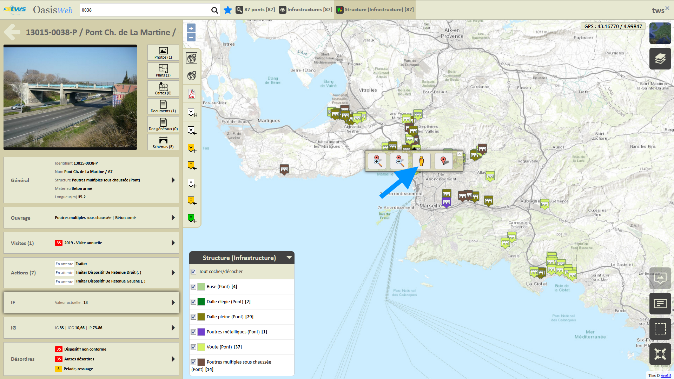
Selon la configuration choisie, on accède à STREETVIEW ou MAPILLARY

La gestion des droits utilisateurs
Les droits des utilisateurs sont gérés par TWS.

Niveaux d’usage
Niveau Administrateur
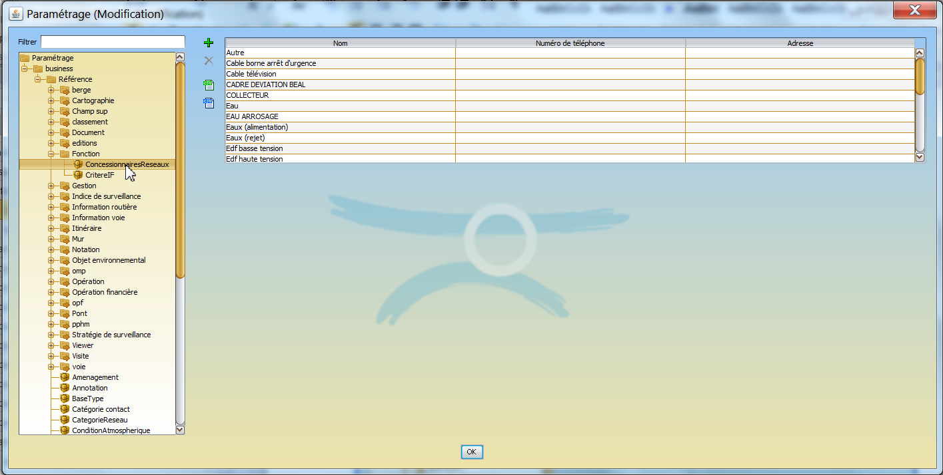
Accès à l’interface [OASIS-Param] de paramétrage de la base
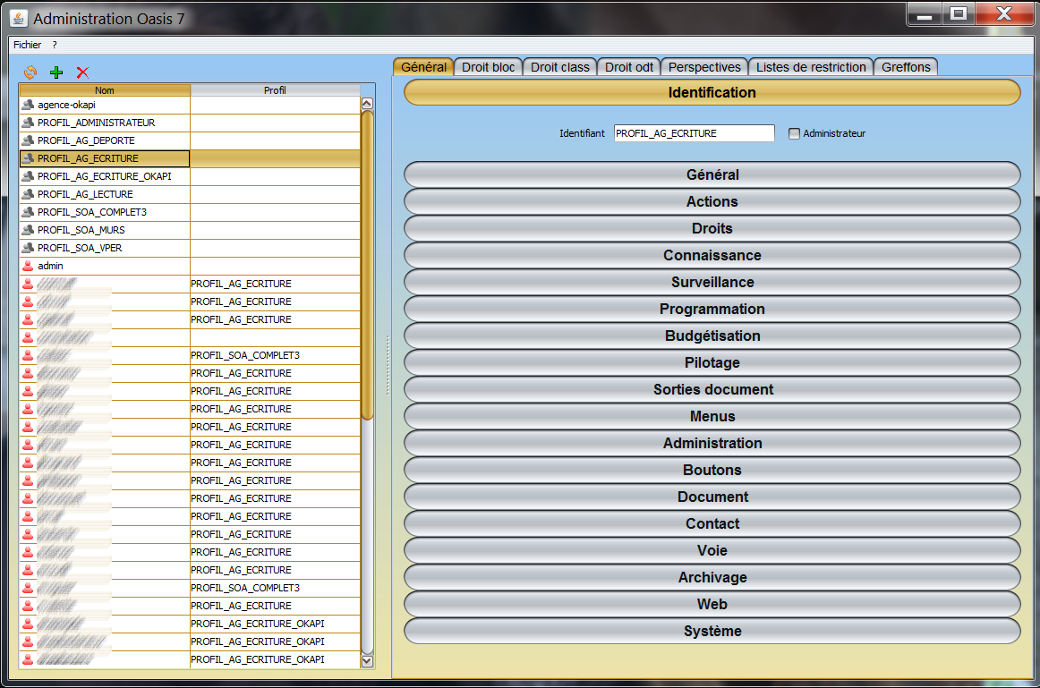
Accès à l’interface [OASIS-Admin-advanced] d’administration des droits.
Niveau Gestionnaire
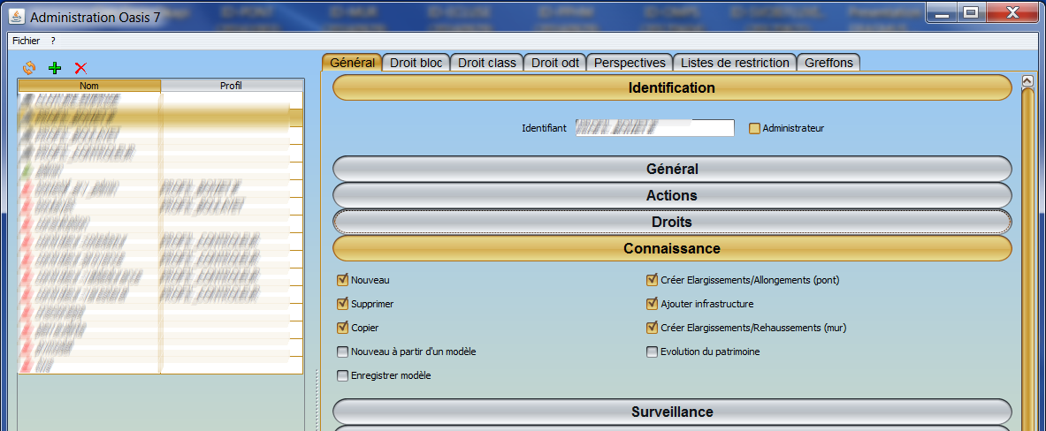
Ouverture aux droits de création et de suppression d’ouvrage
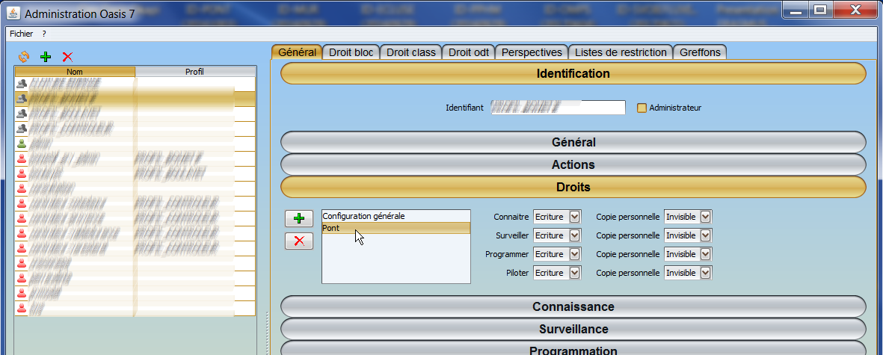
Ouverture aux fonctions de Création, Modification, Consultation, Suppression
Niveau Utilisateur interne
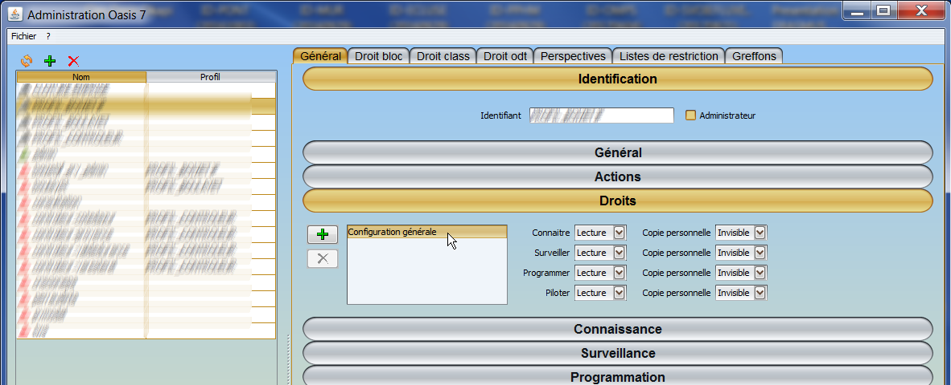
Ouverture aux seuls droits de consultation
Niveau Utilisateur externe
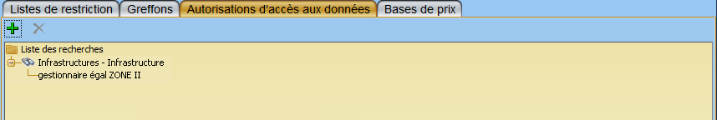
Exemple d’autorisation d’accès aux données
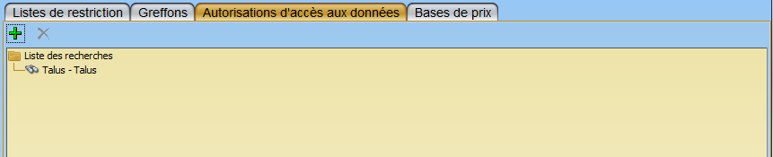
Autre exemple d’autorisation d’accès aux données

Niveaux d’habilitation
Premier niveau d’habilitation (les compétences territoriales)
L’application permet de filtrer l’accès aux données de chaque utilisateur en fonction de son profil et via des requêtes portant sur toutes les données gérées par l’application.
On peut par exemple donner à un utilisateur les accès suivants :
Util-1 : Type ouvrage = « Pont » et Canton = « Verne »
Util-2 : Type ouvrage = « Bassin » et Canton = « Pange » ou « Verny »
Deuxième niveau d’habilitation (les fonctionnalités et leur mode d’accès)
Les habilitations sont données à travers les mécanismes de profil et de greffon (plugin). Une vingtaine de greffons, chacun d’eux associés à des fonctions logiques, sont proposés à l’administrateur pour configurer simplement les habilitations des utilisateurs.
Troisième niveau d’habilitation (les types d’ouvrage)
Ce troisième niveau d’habilitation est également géré à l’aide des profils et des greffons.
Evolutions des habilitations
Les habilitations des utilisateurs peuvent être modifiées en temps réel par l’administrateur avec le module [oasis-admin-advanced].

Mobilité
- Le progiciel offrira la possibilité de consulter à distance le référentiel routier et les données des ouvrages, et proposera la mise à jour des données sur un territoire délimité, et doit permettre la saisie directe des PV de visite, annuelle et IQOA, sur le terrain.
- L’ergonomie sera adaptée à la taille de l’écran, mais l’interface s’apparentera à celle mise en œuvre sur le poste de travail.
- Le module fonctionnera en mode connecté, et déconnecté avec synchronisation bidirectionnelle.

Connaissances des technologies mises en œuvre au sein du Département
La solution OASIS-OKAPI est conforme aux normes et standards techniques décrits dans le cahier des charges.
D’autre part, l'architecture technique du département, décrite dans le cahier des charges est en adéquation avec les préconisations de la solution OASIS-OKAPI.
Serveur
VMWare
Windows Server 2008 R2 (64 bits)
Windows Server 2012 R2 (64 bits)
CentOS V7
BDD
Postgres SQL 11
Oracle 11gR2
Postes de travail
Windows 7 et 10 (32 et 64 bits)
Office 2010 + 2013+IE 11
Architecture n-tiers à base de technologies « Web » normalisées
html/css/javascript/ajax
Wildfly15/Servlet/JSP/Hibernate
Echange inter-applicatif
Web services, XML, JSON
Proxy
La solution permet l’accès à internet via un proxy
Authentification des utilisateurs
La solution permet une authentification SSO - Active Directory
La clé produit
Elle est basée sur l'adresse MAC du serveur.
Environnement cartographique
Echange serveur OASIS - serveur cartographique : WMS, WFS, WMTS
La solution Oasis supporte toutes les projections cartographiques EPSG.
La solution permet un repérage cartographique des ouvrages à partir du positionnement routier PR+abs et du référenciel routier.

Moyens mis en œuvre pour l’assistance et le support

Les phases du projet
  - REUNION DE LANCEMENT
  - INTEGRATION XLS, KML, DOCUMENTS, OBJETS, PV VISITES
  - REALISATION DES PILOTES OKAPI-PONT, OKAPI-MUR, OKAPI-PPHM, OKAPI-PR (OPRN)
  - INTEGRATION DU SERVEUR DE PRE-PRODUCTION EN MODE SAAS
  - VERIFICATION DES DONNEES ET DU PARAMETRAGE
  - REALISATION DES PREMIERES CAMPAGNES PONTS ET MURS
  - INTEGRATION DU SERVEUR DE PRODUCTION – INSTALLATION DU LOGICIEL ET DU PARAMETRAGE
  - FORMATION DES ADMINISTRATEURS
  - FORMATION DES GESTIONNAIRES
  - FORMATION DES UTILISATEURS

Détails des prestations
Unité = nombre de jours | Intégration des données | Plans de visite et modèles d’action | Prototype opérationnel | Mise au point | Intégration | Nb-j / classe d’objet
PONT | 3 | 2 | 1 | 1 | 1 | 8
MUR | 1 | 1 | 1 | 0,5 | 0,5 | 4
PPHM | 1 | 1 | 1 | 0,5 | 0,5 | 4
OPRN | 1 | 1 | 1 | 0,5 | 0,5 | 4
Nb-j / type prestation | 7 | 6 | 5 | 3 | 3 | 24
Tableau des prestations pour l’intégration des modules (Le nombre de jour est indicatif sachant que le prix des prestations est forfaitisé)
Unité = Nombre de jours | Intervention sur site | Intervention à distance | Nb-j
Gestion de projet | 3 | 2 | 5
Installation du serveur | 0 | 1 | 1
Installation d’OKAPI | 0 | 1 | 1
Formation « Administrateurs » | 1 | 0 | 1
Formation « Gestionnaires » | 2 | 0 | 2
Formation « Utilisateurs » |  | 0,5 | 0,5
Nb-j par prestation | 6 | 4,5 | 10,5
Tableau des prestations générales (Le nombre de jour est indicatif sachant que le prix des prestations est forfaitisé) (Le forfait intègre 8 déplacements sur site)

Planning
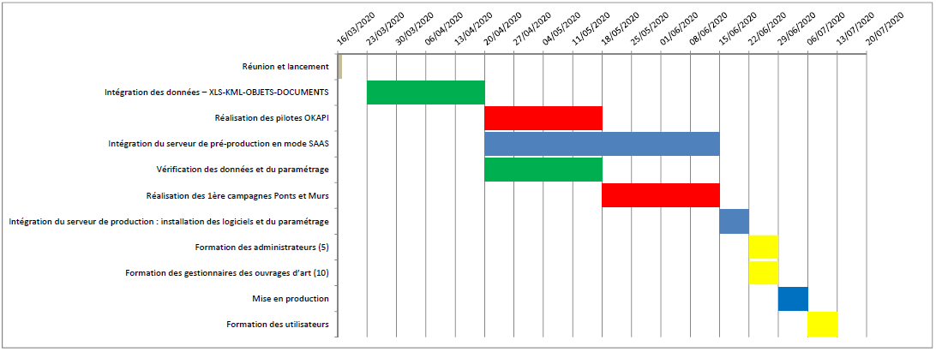
Planning avec une date supposée pour la réunion de lancement le 16/03/2020 et une durée de 4 mois

Conduite du projet et des réunions liées
Une démarche qualité est mise en œuvre par la société TWS tout au long du projet.
Assistance fonctionnelle et technique – Accompagnement au changement
Tout au long du projet, une assistance fonctionnelle et technique sera assurée en continu.
L’organisation mise en place pour cette assistance est la suivante :
  - Une assistance téléphonique "hotline" qui permet au client de contacter (téléphone, e-mail) la société TWS en cas d'anomalie ou d’une question ; La hotline est ouverte aux heures de bureau, les jours ouvrables ;
  - Pour une anomalie bloquante, une correction sera apportée au logiciel dans les 8 heures ouvrables suivant l’appel ;
  - Les réponses aux questions fonctionnelles sont élaborées sous la responsabilité de l’architecte fonctionnel et donnent lieu à des notices, des mementos, des tutoriels qui sont mis à disposition dans un espace protégé de notre site internet www.twssa.com ;
  - Les réponses aux questions techniques sont effectuées par le groupe support technique et donnent lieu à des notes techniques qui sont mises à disposition dans un espace protégé de notre site internet www.twssa.com.
Tests
La participation de TWS comprend :
  - La fourniture de procédures de tests unitaires,
  - La constitution de jeux de test associés à ces procédures,
  - Toute autre fourniture qui s’avèrera utile.
Utilisateurs expert et monitorat
Les utilisateurs experts, référents informatiques, réalisent le monitorat auprès des autres utilisateurs.
Les utilisateurs expert conçoivent les personnalisations (modèles utilisateur, interfaces, bilans, etc.) du système à l’intention des autres utilisateurs.
Dans le cadre de l’assistance fonctionnelle et technique, des réponses sont apportées aux questions posées par les utilisateurs experts.
Forum OASIS-OKAPI – Club utilisateurs
Deux forums OASIS-OKAPI (juin et décembre) libres et gratuits sont organisés chaque année dans les locaux de TWS à Aix-en-Provence à l’intention des utilisateurs. Participer à ces forums permet aux utilisateurs de partager leur expérience avec leurs collègues, d’acquérir des informations sur les démarches mises en place par ceux-ci et sur les nouvelles versions du logiciel.
Interventions à distance – Télémaintenance
Les interventions à distance sur le serveur OASIS permettent à TWS de garantir au Client un haut niveau de service.
Echanges de données
Les nouvelles versions du logiciel ainsi que les patchs sont mises à disposition des clients de la société sur son site www.twssa.com en vue de leur téléchargement. Un espace privé, réservé à chaque client sur ce site, est utilisé par la société pour mettre à disposition les fichiers (par ex. bases de données compressées) dont la taille n’excède pas 2Mo.
Pour échanger avec ses clients des fichiers volumineux, la société dispose d’un serveur ftp2.twssa.com doté d’une capacité de 90 Mo.
Maîtrise des modifications
Pour chaque livraison du produit, il apparaît clairement la version et la révision ainsi que la liste des fonctionnalités nouvelles et des anomalies corrigées par rapport à la révision précédente. Dans le cas d'une anomalie bloquante, la correction de celle-ci constitue un nouvel indice de la révision.
Constitution et exécution des jeux d’essai
Ensemble de données permettant aux informaticiens et aux utilisateurs de vérifier le bon fonctionnement du logiciel qu'ils auront à utiliser une fois l'application mise en place, les jeux d’essai sont fondés sur les données du Client.
Ils sont décrits dans le cahier de test. Le cahier de test est élaboré conjointement par TWS et le client. TWS assure sa rédaction avec la participation du client.

Compétences techniques

Effectif et moyens techniques associés au projet
Pour chacune des trois dernières années, les effectifs moyens annuels de TWS sont de 8 personnes dont deux personnes d’encadrement.
Equipe de développement
 | Equipe de développement JAVA | 1 chef de projet, 1 directeur technique, 3 développeurs
 | Orientation du développement | 1 architecte fonctionnel
Support – Installation et maintenance
 | Composition | Equipe Support technique
 | Procédure d’Installation | Test de la connexion distante Netviewer sur le serveur / Demande de téléchargement des installateurs et des données sur le serveur d'appli. avec intégration du dump sur le serveur du SGBD (Oracle, PostGreSQL)/ Installation par télémaintenance via Netviewer / Remise de la procédure d'installation détaillée.
 | Procédure de support | Fiche d’évolution
Support – Assistance fonctionnelle et technique
 | Composition | Equipe Support fonctionnel  1 consultant extérieur ingénieur conseil
 | Procédure de support | Fiche d’évolution
Formation
 | Composition | Membre de l’équipe Support fonctionnel

Expérience professionnelle des collaborateurs réalisant les prestations

Antoine VAISSE
Date de naissance | 17/02/1979
Nationalité | Française
Profession | Chef de projet
Formation | Diplômé de l’AFPA (ISTRES – Mai 2002) : Analyste-programmeur
Activités professionnelles | TWS depuis 2002
Expériences professionnelles | Développement de logiciels  Chef de projet

Jean-Pierre LABAT
Date de naissance | 06/01/1962
Nationalité | Française
Profession | Ingénieur logiciel
Formation | Diplômé de l’Ecole Nationale Supérieure de Physique et de l'Ecole Nationale Supérieure de l'Aéronautique et de l'Espace
Activités professionnelles | CETE Méditerranée (1987 à 1988)  ILOG (1989)  CLEVERSYS (1990)  TWS depuis 1991
Expériences professionnelles | Modélisation et validation d’expertise (ERASMUS, Programmation de l’entretien)  Développement de logiciels  Assistance à l’utilisation

Valérie CAMBERT
Date de naissance | 28/11/1964
Nationalité | Française
Profession | Documentation des logiciels
Formation | Diplômée de licence informatique – Faculté de Marseille
Activités professionnelles | TWS depuis 1991
Expériences professionnelles | Documentations techniques et fonctionnelles

Frédéric ALLEZ
Date de naissance | 18/05/1956
Nationalité | Française
Profession | Chef d’entreprise
Formation | Diplômé de l’Ecole Polytechnique Ingénieur des Ponts et Chaussées
Activités professionnelles | Ciments Lafarge France (1981 à 1982)  CETE Méditerranée (1983 à 1990)  TWS depuis 1991
Expériences professionnelles | Ingénieur de production chez Lafarge  Chef de projet ERASMUS au CETE Méditerranée  Chef d’entreprise - TWS

Organisation de la veille technologique
  - Veille technologique
  - Maintenance
Assistance tout au long du projet
Tout au long du projet, une assistance fonctionnelle et technique sera assurée en continu. L’organisation mise en place pour cette assistance est la suivante :
  - Une assistance téléphonique "hotline" qui permet au client de contacter (téléphone, e-mail) la société TWS en cas d'anomalie ou d’une question ; La hotline est ouverte aux heures de bureau, les jours ouvrables ;
  - Pour une anomalie bloquante, une correction sera apportée au logiciel dans les 8 heures ouvrables suivant l’appel ;
  - Les réponses aux questions fonctionnelles sont réalisées sous la responsabilité de l’architecte fonctionnel.
  - Les réponses aux questions techniques sont effectuées par le groupe support technique.
Maintenance évolutive
Dans le cadre de la maintenance évolutive, les nouvelles versions sont livrées avec leur procédure d'installation, une documentation d'installation ; les évolutions apportées sont précisées et la documentation utilisateur mise à jour.
Conditions de maintenance
  - Gestion des anomalies : Toutes les anomalies et tous les incidents seront transmis à la société TWS soit par le Chef de projet informatique soit par le Chef de projet utilisateur.
L’utilisateur entrera en contact avec l’assistance téléphonique "hotline" qui permet au client de contacter la société TWS en cas d'anomalie par téléphone ou par messagerie électronique via une adresse e-mail réservée. La hotline sera ouverte aux heures de bureau, les jours ouvrables.
En cas de problèmes bloquants ou nécessitant une correction, cet appel sera confirmé à l’utilisateur par fax ou messagerie électronique, les dates et heures d’envoi serviront au décompte des délais d’interventions.
Toute demande d’assistance fait l’objet d’un enregistrement par la société, qui remet à la Collectivité un numéro d’enregistrement ainsi que la date, l’heure et le nom du correspondant.
Chaque anomalie pourra donner lieu à la création par l’utilisateur d’une fiche d’anomalie suivant le modèle proposé par la société et faisant apparaître les informations suivantes : nom de l’utilisateur, date de l’anomalie, date de transmission, nom du correspondant TWS, localisation de l’incident (module du logiciel impliqué), action déclenchante, copie d’écran, fichier log de l’application, description de l’incident.
La correction sera réalisée par la société TWS dans les meilleurs délais et en tout état de cause :
    - dans les quatre heures ouvrables suivant l’appel en cas d’anomalies bloquantes,
    - dans les deux jours ouvrables suivant l’appel en cas d’anomalies non bloquantes.
Sous réserve de son accréditation, la société interviendra par télémaintenance pour mettre en place la correction sur le serveur. A défaut, la correction sera mise à disposition sur le site www.twssa.com en vue de son téléchargement et de sa mise en place.
L’utilisateur sera averti par la société de cette mise en place ou de cette mise à disposition.
Il est précisé, qu’eu égard à la technologie utilisée, après la mise en place des corrections sur le serveur, aucune intervention n’est requise sur les postes clients.
  - Transmission de la résolution : Les nouvelles versions du logiciel sont mises à disposition des clients de la société sur son site www.twssa.com en vue de leur téléchargement. Un espace privé, réservé à chaque client sur ce site, est utilisé par la société pour mettre à disposition les fichiers (par ex. des pilotes OKAPI). Pour échanger avec ses clients des fichiers volumineux, la société dispose d’un serveur ftp2.twssa.com.
  - Tutoriels, mémentos et notices technique sont mis à disposition des clients sur le site www.twssa.com dans le cadre du suivi des projets
  - Interventions à distance – Télémaintenance : Les interventions à distance sur le serveur OASIS permettent à TWS de garantir au client un haut niveau de service.
  - Mises à jour logicielles : Deux mises à jour annuelles sont mises à disposition des utilisateurs. Celles-ci sont diffusées dans la continuité des forums OASIS/OKAPI.

Connaissance de l’architecture ciblée et références dans un environnement équivalent
Quelques références :
  - CD05 (OASIS)
  - CD13 (OASIS)
  - CD34 (OASIS)
  - CD74 (OASIS + ERASMUS)
  - CD84 (ERASMUS)
  - CNR (OASIS)
  - ESCOTA (OASIS)
  - Métropole Montpellier (OASIS)
  - Métropole Aix Marseille (OASIS)
  - VNF (OASIS)

Planning de mise œuvre
S’agissant de la tâche « Analyse détaillée des besoins », elle est réalisée en continu tout au long du projet.
Planning avec une date supposée pour la réunion de lancement le 16/03/2020 et une durée de 4 mois
Unité = nombre de jours | Intégration des données | Plans de visite et modèles d’action | Prototype opérationnel | Mise au point | Intégration | Nb-j / classe d’objet
PONT | 3 | 2 | 1 | 1 | 1 | 8
MUR | 1 | 1 | 1 | 0,5 | 0,5 | 4
PPHM | 1 | 1 | 1 | 0,5 | 0,5 | 4
OPRN | 1 | 1 | 1 | 0,5 | 0,5 | 4
Nb-j / type prestation | 7 | 6 | 5 | 3 | 3 | 24
Tableau des prestations pour l’intégration des modules (Le nombre de jour est indicatif sachant que le prix des prestations est forfaitisé)
Unité = Nombre de jours | Intervention sur site | Intervention à distance | Nb-j
Gestion de projet | 3 | 2 | 5
Installation du serveur | 0 | 1 | 1
Installation d’OKAPI | 0 | 1 | 1
Formation « Administrateurs » | 1 | 0 | 1
Formation « Gestionnaires » | 2 | 0 | 2
Formation « Utilisateurs » |  | 0,5 | 0,5
Nb-j par prestation | 6 | 4,5 | 10,5
Tableau des prestations générales (Le nombre de jour est indicatif sachant que le prix des prestations est forfaitisé) (Le forfait intègre 8 déplacements sur site)

Durée et programme des formations demandées
Le marché comprend trois sessions de formations :
  - Formation spécifique destinée aux administrateurs (5) dans les locaux du Département de Vaucluse
  - Formation spécifique destinée aux gestionnaires (10) des ouvrages d’art dans les Département de Vaucluse
  - Formation générique destinée aux utilisateurs dans les locaux du Département de Vaucluse (2 sessions de formation d’une demi-journée)

Idées générales sur la formation
La formation est conçue avec les idées suivantes :
  - La formation s’adresse à un groupe de 6 à 8 personnes.
  - Elle se déroule dans les locaux du Département de Vaucluse à Avignon dans une salle de formation équipée de postes de travail, de tablettes OKAPI et d’un vidéoprojecteur.
    - Chaque poste client pouvant accéder à OASIS-WEB, à OASIS-DeskTop ainsi qu’aux interfaces Paramétrage et Administration.
  - Elle est conçue pour permettre une bonne utilisation de la solution logicielle OASIS-OKAPI par les collaborateurs et faciliter la réalisation des missions qui leur sont dévolues.
    - Les différentes fonctionnalités sont passées en revue avec une large part laissée à la manipulation par les stagiaires.
  - Elle vient en complément des forums OASIS-OKAPI qui se déroulent deux fois par an dans les locaux de TWS à Aix-en-Provence. Pour une utilisation optimale du système, les utilisateurs et administrateurs d’OASIS-OKAPI sont invités à participer régulièrement à ces forums.
  - Pour une meilleure efficacité, il est demandé aux membres du groupe de mettre en pratique les formations dans les jours qui suivent.
  - Les supports de formation, les documentations et l’aide en ligne sont rédigés en français.

Programmes de formation

Programme proposé pour les administrateurs
Cette session de formation est destinée aux administrateurs (5). Elle se déroulera dans les locaux du Département de Vaucluse sur 1 journée.
Session de formation « Administrateurs »
Paramétrage de l’interopérabilité OASIS - Système cartographique. SIG, IGN, Google Maps, OpenStreetMaps | 2h00
Paramétrage de l’interopérabilité Serveur OASIS - Application mobile OKAPI. http, https, asynchrone | 1h00
Paramétrage de l’interopérabilité OASIS - GED | 2h00
Administration courante. logs, sauvegardes, data, dump, SSO | 1h00

Programme proposé pour les gestionnaires
Cette session de formation est destinée aux utilisateurs « gestionnaires » des ouvrages d’art (10). Elle se déroulera dans les locaux du Département de Vaucluse sur 2 journées.
Session de formation « Gestionnaires »
JOUR 1
OASIS-OKAPI. Concepts. Passage en revue des fonctionnalités attendues. | 0h30
OASIS-WEB. Vues & interfaces de travail. Favoris. Thématiques. Tableaux interactifs. Editions. Dématérialisation des visites. Passage en revue des fonctionnalités. Manipulations. | 4h00
OKAPI. Dématérialisation des visites. Passage en revue des fonctionnalités. Manipulations. | 1h30
JOUR 2
OASIS-WEB. Vues & interfaces de travail. Favoris. Thématiques. Tableaux interactifs. Editions. Création de paquets de visites OKAPI. Dématérialisation des visites de et vers OKAPI. Manipulations. | 3h00
OKAPI. Dématérialisation des visites de et vers OASIS-WEB. Saisie des visites. Prises de photos et rattachement aux désordres. Notation IQOA. Manipulations. | 3h00

Programme proposé pour les utilisateurs
Cette session de formation est destinée aux utilisateurs en « consultation ». Elle se déroulera à distance sur 2 fois 1h30.
Session de formation « Utilisateurs »
OASIS-WEB. Vues & interfaces de travail. Favoris. Thématiques. Tableaux interactifs. Editions. Recherches. Manipulations. | 3h00

Elle peut également être saisie dans OASIS-OKAPI

